待嵌格式、对举格式、类固定短语、凝固结构等四字结构相关概念研究综述

1301211280　田骏

本文在论文开题报告文献综述的基础上，继续选取四字结构相关概念研究论文进行综述。本文按不同文献分章，每章下又分文章概述、可鉴之处与不足之处小节，对于信息量大的长文，在文章概述下还会及时地插入一些即时的评论；最后一章为草拟毕业论文绪论，望大家提出意见和建议。

韩立秋．构式语法视野下古汉语凝固结构研究［Ｄ］．吉林：东北师范大学，2015

文章概述

在绪论（第一章）和研究概况（第二章）中，作者首先综述了前人研究，（例如：洪成玉（1983）归纳整理了先秦两汉时期的复音虚词和固定结构，对其性质、用法进行了简要分析；莫彭龄（1986）从宏观和微观的角度，探讨了“格式”的结构特点和意义；任瑞麟（1995）考察了凝固结构的特点，并区分了凝固结构和固定格式两个概念；侯晓菊（1994）探讨了凝固结构的语法功能），认为前人对凝固结构的考察多是从结构的性质、分类、意义和用法等方面展开，研究大多还停留在传统结构主义的分析模式上，即把凝固结构当作一种结果对其构成成分做静态的描写和分析。作者认为这种分析方法固然有其可取之处，但却割裂了结构的整体性，导致很多问题不能解释或者根本无法做出解释。

作者指出，前人的不足主要有几点：研究不平衡，研究不系统，方法不科学，范围不广泛。其中作者一直拿现代汉语凝固结构的研究进展进行对比，认为现汉比古汉的研究多得多，也全面得多；“古汉语凝固结构一直没有一个明确的界定，如‘是词还是短语’，‘是词汇结构还是语法单位’，‘是拆开来分析还是当作一个整体来看’”。此外，学者青睐研究特点突出的副词、连词等词语，“如‘然而’、‘非常’、‘所以’等”。而像助词、代词等其他词类很少涉及，“如‘有以’、‘无以’、‘足以’、‘如何’等”。作者认为，“尽管凝固结构是由虚词构成的，但是它的语义和功能已经完全发生了变化。传统分析单音虚词的那套模式已经行不通了”。

随后，作者提出了他的研究方法，主要包括五个“相结合”，即“描写和解释相结合”，“共时和历时相结合”，“形式和意义相结合”，“定量与定性相结合”，“系统考察和个案研究相结合”。其中，作者就“描写和解释相结合”解释最为细致：“以往凝固结构研究描写充分，解释不足，所以造成凝固结构的研究难有突破。本文注重描写和解释的紧密结合，在对凝固结构性质和特点描写的基础上，运用构式语法理论、语法化理论以及认知语言学中隐喻、转喻、非范畴化等理论，从句法、语义、语用和认知角度对凝固结构的词汇化、语法化及相关问题做出合理的解释。”

第三章名为“凝固结构的共时分析”。实际上则是作者对凝固结构的总体描述。

3.1节中，作者界定凝固结构，是指“古汉语中两个或两个以上实词或虚词构成的形式固定、意义完整的结构体”。它属于词组范畴，但又区别于一般的词组和固定短语。作者认为“只要是固定的形式，作为一个整体来使用，且语义和功能不能从其组成成分简单推知，就可以称之为‘凝固结构’，如‘何所’、‘之谓’、‘奈何’、‘未尝’、‘何其’、‘孰与’等。另外，框架结构如‘以……为’、‘何……之有’、‘非……不……’也属于凝固结构的范畴。”

3.2节中，作者划定了凝固结构的范围。此略。

3.3节中，作者分析了凝固结构4个性质，即“特殊的词汇单位”、“典型的构式”、“动态性”和“层级性”。其中关于词汇单位作者有如下论断：“根据认知语言学原型范畴理论，词是词汇单位中的原型，属于典型成员，而固定短语属于非典型成员。凝固结构介于典型和非典型之间。因为凝固结构始终处于动态变化之中，当词汇化程度高时，它是词，是典型成员；当词汇化程度低时，既带有自由短语某些特征，又带有词的某些属性，它属于非典型成员。可以说，凝固结构不仅是一类特殊的词汇单位，它更是一个动态模糊集。”

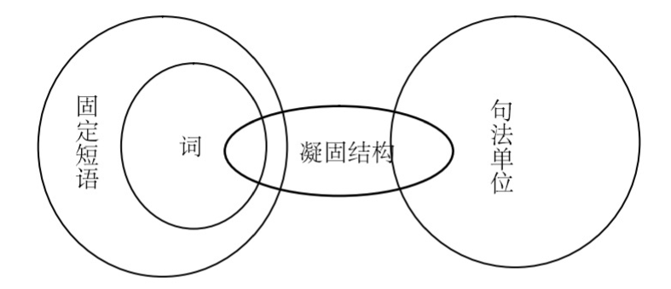

而关于构式，作者引述：“邓云华、石毓智（2007）认为Goldberg对构式定义打破了语言学界长期以来普遍接受的定义，而且与传统认知语言学的定义（构式是两个或两个以上成分构成的）不相符，特别是将单一成分的语素或词也归入构式没有带来任何实际效果，而只是徒增概念混乱。陆俭明（2008）也认为构式范围过大不合适。”他认为，Goldberg试图用构式来解释一切语言现象的语法观，虽然可以很好的解释构式对词类的作用，但却掩盖了不同语言现象的本质，如形义关系透明的常规结构和形义关系不透明的特殊结构之间的区别。“因此，我们把构式限定在狭义范围内，认为构式是介于词和普通句法结构之间的状态。”

此外，作者引入了对动态性的分析。“动态浮现语法（Emergent Grammar）认为，语言是不断变化发展的，始终是处于演化过程中。而语法结构源于语言的运用，同样是变化发展的，它会随着语言的使用而不断更新变化。凝固结构表面上看是固定的单位，实际上‘不过是语言在不停地进行系统重组过程中的任意一个截取点而已。’（张伯江，《功能语法与汉语研究》，《语言科学》，2005(6)）因为‘语言是大量异质构式的集合，每个构式都是跟其使用的语境密切相关的，且总是根据实际的使用来调整和改造自己的形式。’凝固结构最初只是一个临时的，可推导的组合。只要没有人在新的话语场景中再次使用它，它就永远是个临时的组合。但是，一旦它所反映的认知经验得到了认同，并能够引起人们再次使用的兴趣时，凝固结构就很有可能在重复使用中发生变化。如果重复使用是原来的整体结构，它会向固定语的方向发展，会形成一种非能产性的实体性结构。如果重复使用是在利用规则的情况下进行的，它会通过替换词语的方式，形成一个可替换的框架，进而成为一种能产性的框架结构。”

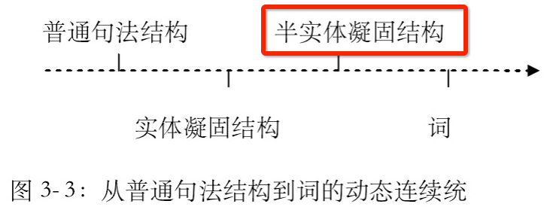

作者关于层级性的论述仍从词、短语、句法分层出发，下节会具体展开，此处略去。

在3.4节中，作者将凝固结构的特点概括为：凝固性、融合性、整体性和粘附性。

“凝固性主要体现在形式方面。具体表现为组成成分不能随意替换。比如说‘既’和‘已’都是表示动作完成的副词，是同义词，但是由它们构成的凝固结构，同义词间不能随意替换。如‘既然’、‘既终’只能用‘既’，不能用‘已’；‘已矣’只能用‘已’，不能用‘既’。……当然，这里所说的凝固性，也是相对的，主要是针对组成成分相互的选择性而言的。凝固结构的定型与凝固结构的异体多型是两码事。事实上，凝固结构也有不同程度的替换。如先秦汉语中‘如何’就有‘奈何’、‘若何’等异体形式，再比如，‘是以’和‘以是’。”

“另外，凝固结构的另一种形式——半实体性凝固结构，是一种带有空槽的结构，空槽内可以填充各种词语。比如‘如……何’，可以通过增添构成成分的方式，形成‘如之何’、‘如此良人何’、‘如太行、王屋何’等形式。再比如，现代汉语书面语至今还在使用的‘唯……是……’。”作者前面说的层次性，主要是将实体性凝固结构看作了词，将半实体性凝固结构看作了句法结构，而将半实体性凝固结构实例化后的完整表述看作短语。

作者所谓的融合性就是语法化过程中语义的复合。下文有述，此处略去。

此外，“从语法功能的角度看，凝固结构还具有整体性。虽然凝固结构是不同性质的词组合而成，但是在使用的过程中，还是应该把它当作一个整体来看待。拿古汉语中的‘何如’来说，我们不能简单地把它理解成疑问代词‘何’作动词‘如’的前置宾语，表示‘像什么’。而应该把它看作一个整体，用来询问事物的情况或办法，意为‘怎么样’或‘怎么办’。”

而“在考察凝固结构形式特点时，我们发现凝固结构并不是一个完全独立的成分，它必须粘附于其他成分或是和其他成分组合才能完整表意。比如代词性凝固结构‘何所’就不能单独使用。”

本章的最后，作者将凝固结构分为实体性和半实体性两类。前者又按语法功能分为了若干小类，此处仅简单呈现两类：

“名词性凝固结构一般是由特殊指示代词加上介词构成的，如：视其所以|其妻问所与饮食者|是吾剑之所从坠；

“连词性凝固结构固化程度相对较高。其中大部分结构已随着使用频率的提高固化成词，如：义则进，否则退|君子是以知平公之失政也|谓之义。”

关于半实体性凝固结构，作者分为如下两小类：

“双框单嵌式，如：如……何|何……之有|不亦……乎|非……不可；

“双框双嵌式，如：以……为……|为……所……|唯……是……。”

在第四、五、六章，作者分别就凝固结构“有所”、“孰与”和“有以/无以”进行了具体分析，由于跟综述目的关联不大，此处略去。

作者最后在第七章分析了凝固结构语法化的机制和动因。机制有二：重新分析（reanalysis），和类推（analogy）；动因亦有二：句法环境和韵律双音化。

“Langacker（1977）把重新分析定义为‘一个表达结构的变化，不会立刻改变表层形式，常导致成分之间边界的创立、前移或消失’。”作者认为，凝固结构在成词之后，其结构的语源义经常会变得模糊。这主要是因为在词汇化的过程中原来各自独立的成分变得粘着，整个结构被当作一个语法单位来理解。在这种情况下，随着使用频率的提高，各个成分的本源义就会被遗忘。由于语言使用者对双音词中的某个成分意义逐渐变得不了解了，对双音词的内部形式就可能做出重新分析。

“索绪尔（1980）将类推定义为‘以一种或多种其他形式为模型，按一种特定的原则而创造出来的一种形式’。”作者认为，介词“以”可以和许多别的词组成固定结构用作修饰成分或连接成分，因此，凝固结构“有以”的形成可能是“可以”类推而成。

关于句法环境，作者以“有所”为例分析：“‘有所’最初是‘有+所’的成分序列，代词‘所’后面的成分主要是动词……再后来，‘所’后出现了形容词和名词，……直到所后出现抽象的心理动词，‘有所’才最终完成词汇化和语法化的过程。”

关于韵律双音化，“Hopper&Traugott（1993）曾指出，在双音化趋势的作用下，两个高频率紧邻出现的单音节词就可能经过重新分析而削弱或者丧失其间的词汇边界，结合成一个双音节的语法单位，这个过程叫做‘复合化’。（石毓智，《汉语发展史上的双音化趋势和动补结构的诞生》，《语言研究》，2002(1)）”

总结起来，本文最大的特色就是发现了许多前人未曾注意到的古汉语凝固结构，无论它们究竟是不是词，至少作者找到了能支撑他论点的理据：经验频率上的、或是理论分析上的都有。作者把一些前人难以处理的问题交予构式理论，并用整体的、动态的观点增强他的论述。虽有不少细节问题，但整体上仍值得学习借鉴。

可鉴之处

此文颇有可鉴之处，如作者开篇即指出前人的研究过于零散、片面，缺乏整体性的考量及解释性的分析。这几乎成为近来诸多持有构式观点的学者之共识。除此之外，此文主要有三点“惊喜”：

一、引入动态浮现语法，并精彩地复述了其思想。

动态浮现语法的思想，至少从作者的复述来看，跟FCG很像。它很好地解释了一个构式是怎么来的：复用（即建立共识）临时性的组合（即基式）。它结合认知中的激活理论，能很好地解释黄思思的“组合问题”：如果一个构式有720种变体，那么它还是一个构式么？说不是吧，但人们确实又很乐意用它或它的变体。其实从基式的观点来看就比较清楚了：基式仍是临时性的组合，它当然可以（像短语一样）扩充。这其实就是允准和抑制的差异。

二、使用半实体性构式概念

可以说，作者的半实体性构式就是我们的半凝固型构式。

三、引入类推机制

这其实就是我中期报告中说的“误写”或“换字引喻”。而且我希望进一步说明，虽然双槽模式的实例数量庞大，但比起能产性，单槽模式并不会输。因为创造一个新的双槽模式的实例颇需要一些“文采”，而相比之下，单槽模式的实例就简单得多。

不足之处

作者的第一大问题就是没有很好地处理古今汉语问题。作者实际上在用审视现代汉语的眼光在审视古代汉语，如对“何如”的分析：

实际上，《说文解字注》曰：“如，從隨也。從隨卽隨從也。隨從必以口。从女者、女子從人者也。幼從父兄。嫁從夫。夫死從子。故白虎通曰。女者、如也。引伸之、凡相似曰如。”可见“相似”才是引申义，本义即“随从”，“如何”即“从何”，即有“怎么办”之意，并不是作者所谓的“像什么”。

再如，在连词性凝固结构中所举“否则退”例，这显然应断句为“否，则退”；即便古文没有标点，非要把条件结构中的条件和连词放在一起是不妥的。

作者的第二大问题是曲解了构式的概念，“粘附性”特点就说明了一切。具体说，在名词性凝固结构中“是吾剑之所从坠”硬把“所”与“从”放一起不妥，这就类似认为英语定语从句中 from which 是一个单位一样。我们其实希望找到的就是“所+p+vp”构式，把“所”和介词放在一起，单独处理为一个“粘附性构式”，就有点过拟合的感觉了。

作者的第三大问题是对构式的认识过于消极。“虽然可以很好的解释构式对词类的作用，但却掩盖了不同语言现象的本质，如形义关系透明的常规结构和形义关系不透明的特殊结构之间的区别。”什么叫“本质”？语言的本质是区分词和句子吗？那为什么有独词句？作者还说：“因此，我们认为对于这样一种既非词亦非短语更非句子的特殊结构，最好的解释方法莫过于‘构式’。”显然这是一种消极的构式观。

王娇．现代汉语对举嵌置式四字格习得研究［Ｄ］．南京：南京师范大学，2013

作者在绪论中首先陈述选题理由：“对举嵌置式四字格是现代汉语词汇系统中的一类特殊词语。这类词语有的是固定短语，有的是类固定短语，在口语及书面语中具有使用广泛、数量较多的特点。大多数对举嵌置式四字格在结构上有一定的规律性和能产性，在整体意义上不是各成分的简单相加。

“在高等水平的对外汉语教材中出现了相当数量的对举嵌置式四字格，在‘HSK动态作文语料库’中出现的对举嵌置式四字格的数量与学生在学习过程中的输出量表现出一定的差异性，这就涉及到外国留学生在此类四字格上的习得问题。”

作者认为，该题目的研究价值在于对举嵌置式四字格具有独特性，“能反映民族的思维方式和文化习惯”。其次，对举嵌置式四字格与并列四字格和一般的成语、非成语的固定语、类固定语有一定的交叉，又有一定的差别。“在语言的表达中，恰当地运用这类四字格可以起到形象生动、言简意赅、加强语气等作用。”

其次，作者从多个角度对前人成果进行综述。一方面：“四字格的概念首先在陆志韦（1956）《汉语的并立四字格》中提出，作者重在从构词法的角度探讨并立四字格，把并立四字格看成是汉语的一个重要构词格，但并没有从四字格的基本概况进行研究。吕叔湘（1963）在《现代汉语单双音节问题初探》中把四字格的范围扩大到成语、熟语、复合词，甚至将四音节的短语（收信发信、大事小事）也概括在内，而在《汉语语法分析问题》（1979）中，他将四字格称为四字语，并且将四音节的复合词排除在四字语之外，由此大大缩小了四字语的范围。同年，郭绍虞在《汉语语法修辞新探》中提出了汉语中的“四言词组”，并认为四言词组是汉语特有的形式，在其他任何语言中都没有。姚殿芳、潘兆明（1985）的《说“四字格”》中的四字格既包括了熟语一类的固定短语，也包含了四音节的专名等。”

另一方面：“文炼（1988）较早地探讨了固定短语和类固定短语的问题，他在《固定短语和类固定短语》中认为汉语中的一些看上去像成语的四字短语，是根据交际需要临时创造出来的，类固定短语是仿造的成语，文中主要对类固定短语的四种四字格类型‘XX之X’、‘XX而X’、‘XX不X’、‘XX如X’进行了讨论。齐沪扬（2001）在《有关类固定短语的问题》中与文炼持相同观点，他认为类固定短语是将成语中的一些成分替换后所构成的。并在文炼探索的基础上将这种‘仿造的成语’分成两类。”

作者的研究思路如下：

“1. 以《现代汉语词典》（第五版）中对举嵌置式四字格为语料，分析对举嵌置式四字格的结构、语义类型和特征。

“2. 从语义、文化、思维方式等方面探讨对举嵌置式四字格结构的制约因素。

“3. 统计《汉语水平词汇与汉字等级大纲》和HSK动态作文语料库中的对举嵌置式四字格，分析学生对举嵌置四字格的输入和输出情况。

“4. 在统计分析输入和输出情况的基础上探讨以汉语为目的语的外国学生对举嵌置四字格的习得机制。

“5. 在对举嵌置式四字格偏误分析的基础上对《大纲》、教材、教学中存在的不足之处提出相关建议，有助于在对外汉语词汇教学过程中提高学生对举嵌置式四字格的习得效率。”

在正文第一章中，作者首先对其研究对象进行界定。由于此界定多有不妥之处，我们多花篇幅一一细看。“所谓对举嵌置式四字格，是指两个单音节语素以交错的形式嵌入到两个意义上成对举关系的单音节词中，所构成的四字格结构。例如：“思前想后”、“欢天喜地”、“东奔西走”、“翻来覆去”，这些四字格中“前、后”、“天、地”、“东、西”、“来、去”为对举关系，我们称其为对举词。这些对举词分别交错嵌入到“思~想~”、“欢~喜~”、“~奔~走”、“翻~覆~”等嵌置词中，形成对举嵌置式四字格。

“对举词的关系可以相反或相对，如“前、后”和“天、地”两两互为相反关系，这种对举为典型对举；风和日丽、风口浪尖中的“风、日”和“天、地”为相关对举，这种对举为非典型性对举。嵌置词可以有对举关系也可以没有对举关系，如“大同小异”、“有头无尾”，“同、异”、“大、小”、“有、无”、“头、尾”互为（述者注：相反）对举关系。另有一种对举嵌置式四字格，对举词和嵌置词皆为相对关系，如“初来乍到”。在区分这两种特殊的对举嵌置式四字格的对举词和嵌置词时我们从其意义是否在四字格中居主要地位，即能否决定该四字格意义的角度去判定，如果该组词在四字格中居主要地位，这一组词就是对举词，而另一组词则是嵌置词。例如“大同小异”主要指两种以上物质的相互关系，物质间的相互关系主要体现在“同、异”上，所以“同、异”为对举词，“大、小”为嵌置词。再如“初来乍到”主要指时间上的短暂性，而短暂性不能由“来、到”体现，只能由“初、乍”决定。所以“初、乍”为对举词，“来、到”为嵌置词。

“对举嵌置式四字格在整体意义上并无特定要求，有的整体意义由对举词决定，如‘颠三倒四’用来形容次序错乱，没有条理。此意义主要由对举词‘颠、倒’决定。有的则由嵌置词决定，如‘博古通今’整体意义由嵌置词‘博、通’决定。

“汉语中还有像‘三姑六婆’、‘三纲五常’一类的缩略词语（述者注：即其中的数词皆为实指），但从外形结构看，皆符合对举嵌置式四字格。我们将此类缩略式四字格划入范围内。

“应将对举嵌置式四字格与以下几类易于和对举嵌置式四字格混淆的四字格区分开来：

“一类是诸如‘家家户户’、‘男男女女’等名词重叠形式；

“一类是诸如‘男女老少’、‘生死存亡’等对举词连续出现而非交错出现的四字格形式；

“再一类如‘爱答不理’、‘爱来不来’等前后非并列结构的四字格形式；

“最后还有‘风俗习惯’、‘聪明伶俐’等前后两部分分别可单说的‘准四字格’形式。”

作者的第二小节起名为“对举嵌置式四字格的性质”，但其实是给此类格式进行了一次分类（述者注：在第二章还有另一种更具体的分类）。作者统计称《现代汉语词典》中所有四字格近6000个，其中对举嵌置式四字格数量为1327个，例如：

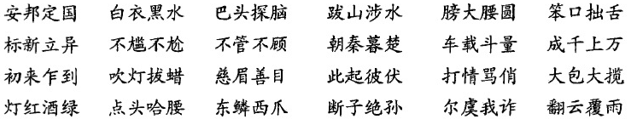

作者将此类格式分为固定短语和类固定短语两类，其中固定短语又分为成语和非成语，分别举例如下：

成语：

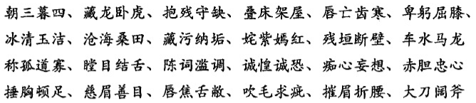

非成语的固定短语：

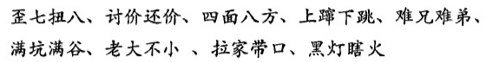

作者认为二者区别在于非成语语体色彩为中性或口语性，此外，非成语无典故性。

作者不讨论类固定短语的框架，而只讨论作为框架解释条目的固定语。

此外，作者还分析了对举嵌置式四字格的特征，包括语义、韵律结构的对称和整体性。其中，作者列举了如下语义对称关系：

1. AB和CD意义相同，AC为相同语素，BD为不同语素，如：

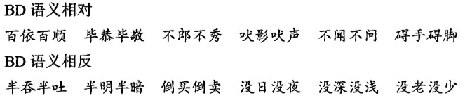

2. AB和CD意义相同，AC、BD均为不同语素，此时又分四种情况：

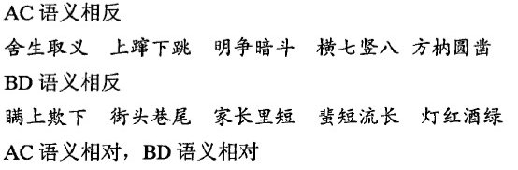

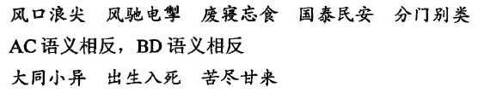

3. AB和CD意义相反，如：

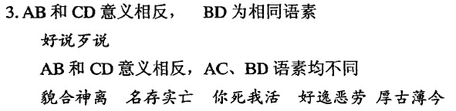

作者还引刘洁修关于语序变换的分析：“能够变换语序的成语，绝大部分是分成两段的并列结构。其上下两段不仅结构相应，词类也相应，意义相同，或相近，有的甚至相反。”他分别举例如下：

意义相同：藏污纳垢——藏垢纳污；意义相近：鳞次栉比——栉比鳞次；意义相反：厚古薄今——厚今薄古。

在第二章中，作者则具体分析了对举嵌置式四字格的类型和限制。

作者认为可以从语法结构和词化程度（述者注：即将对举词和嵌置词分别合并为一个词）进行分类。在语法结构上，作者认为绝大多数对举嵌置式四字格的前后两字构成联合式，少量构成连动式，后者如“斩草除根”、“指桑骂槐”等。在联合式中，前两字、后两字又分别能构成主谓关系、述宾关系或偏正关系。例子如下：

主谓关系：

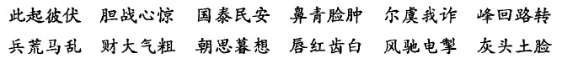

述宾关系：

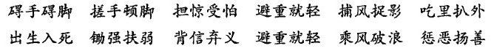

偏正关系：

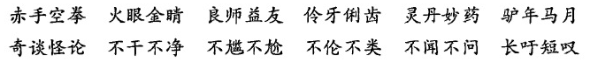

作者的词化程度分类十分费解。他认为，一部分语素发生合并以后，词化后的双音节词表意不是原来语素的简单相加，如“笨口拙舌”的“口舌”词化后的词典解释为误会、纠纷或争辩时说的话。“虽然词化后的词性没有改变，但意义上却使用了引申义”。这个分析可谓毫无道理。

根据作者的理论，此类格式可以分为：强等词化：即对举词和嵌置词皆可词化为双音节词；弱等词化：即只有一组词可词化为双音节词；零词化：即两组词都不能词化为双音节词。例子如下：

强等词化：

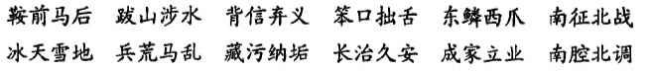

弱等词化：

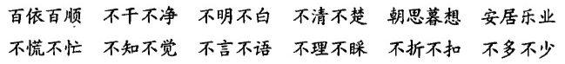

零词化：

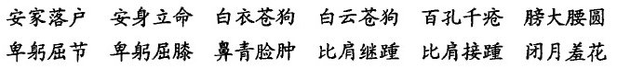

作者在第三章和第四章分别论述了留学生对对举嵌置式四字格的习得情况、习得机制（第三章）及教学中出现的问题和建议（第四章）。我们主要关心其习得机制的阐释。

作者认为习得机制分为内部机制和外部机制。内部机制包括类推机制和联想机制，前者又可分为扩展式类推和离析式类推，截图如下。

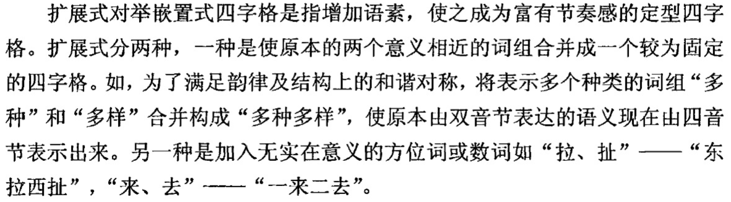

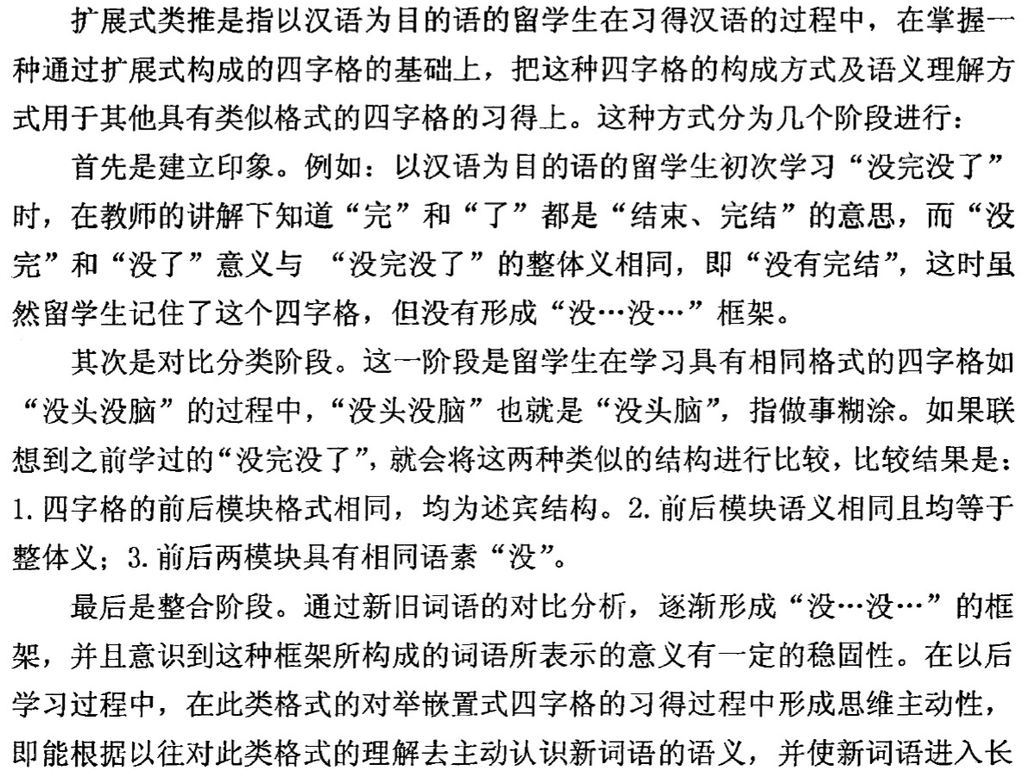

时记忆。

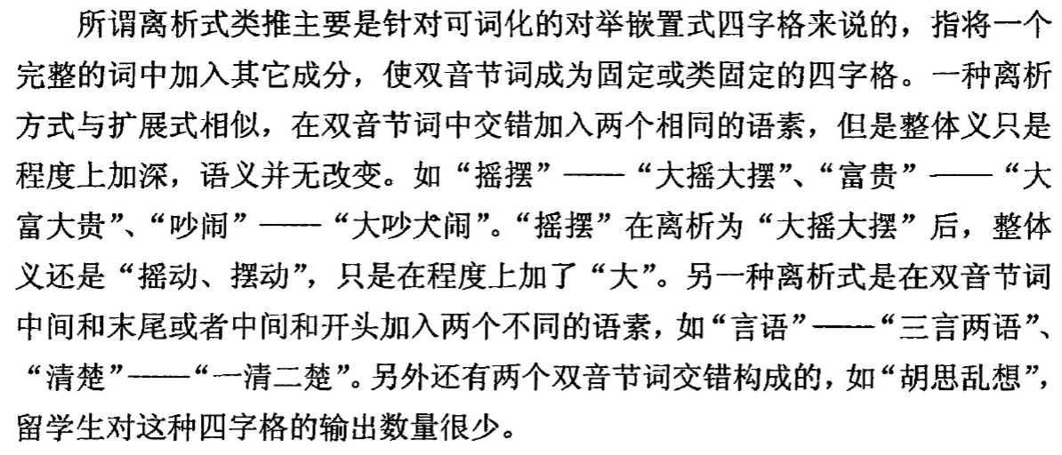

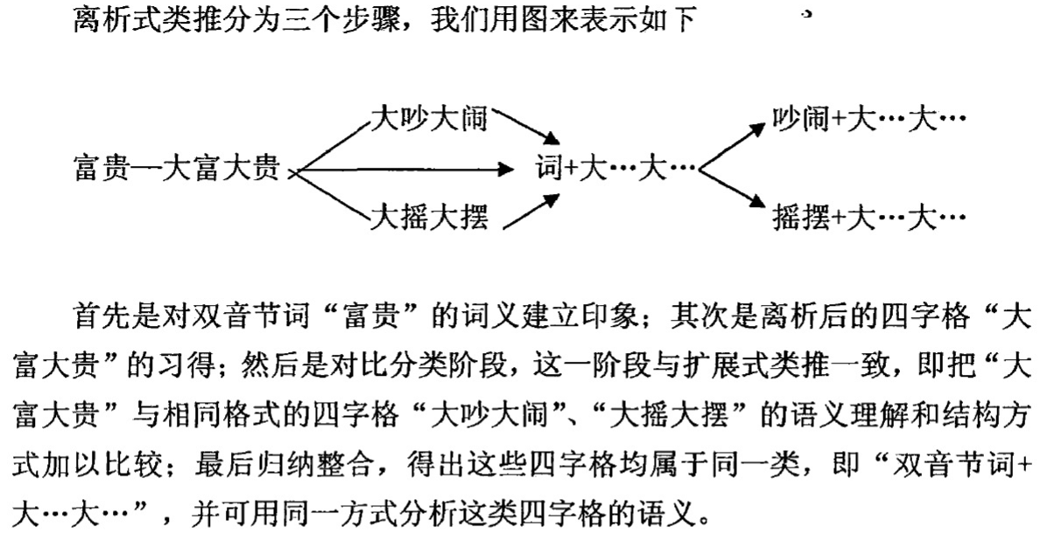

关于联想机制，作者分为四类：

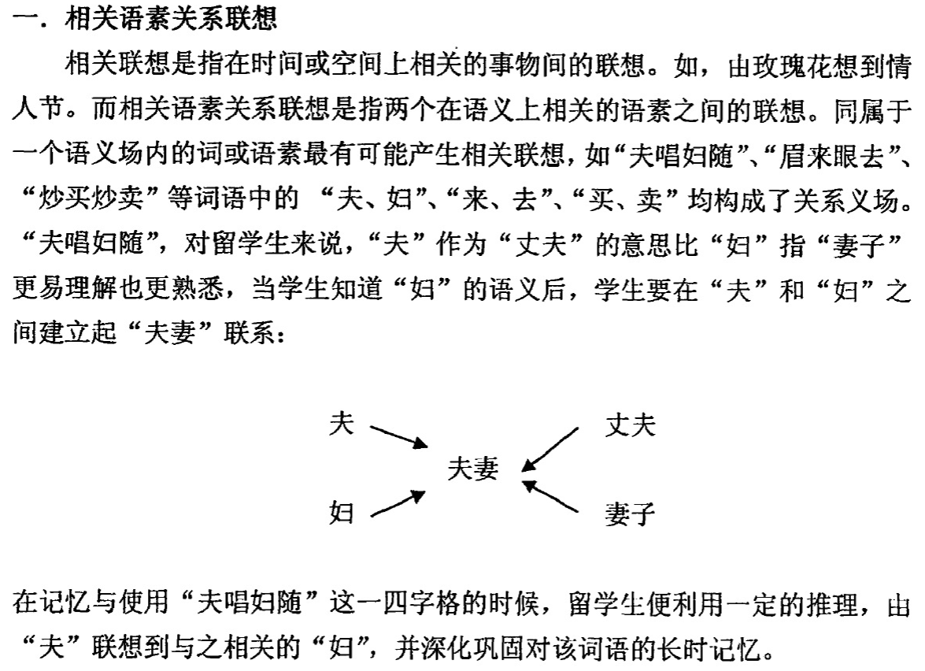

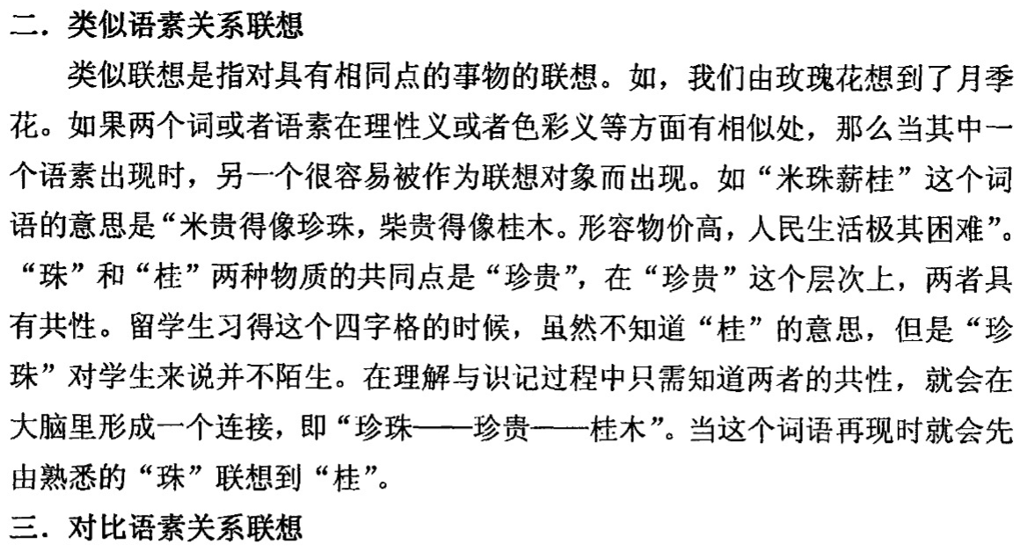

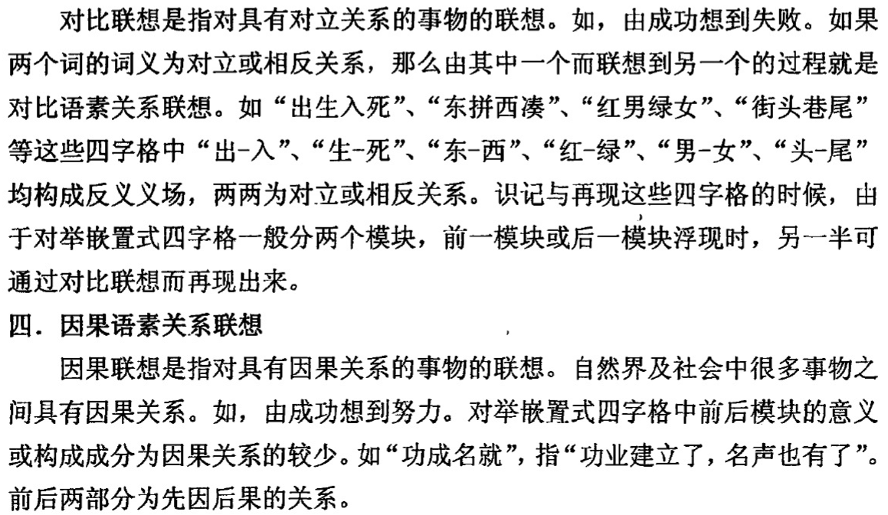

关于外部机制，作者分为两点讨论。这里只简单总结一下。一方面，语素词化程度越高，语义就越透明，也就更便于留学生识记；另一方面，“复现率”，即对举嵌置式四字格在书面材料中出现的次数越高，习得效率越高，输出频率也越高，这里的复现率既包括整词复现，也包括单字的频率。

不足之处

本文绪论部分尚中规中矩，不乏亮点，而正文部分则实在不能令人满意，故先言不足，再说借鉴。

不足之处一：定义混乱，分类混乱

作者绪论如下：“其次，对举嵌置式四字格与并列四字格和一般的成语、非成语的固定语、类固定语有一定的交叉，又有一定的差别。”什么叫并列四字格？作者全文没有涉及；什么是交叉、差别又在哪？作者没有提及，倒是在后文中按成语、非成语固定语、类固定语给对举四字格分了类。

更糟糕的是在界定中，作者把“嵌置词”和“对举词”看作互相嵌入的两组词，一下子说前者嵌入后者，一下又说后者嵌入前者。如此一来，“嵌置词”何嵌之有？另一方面，作者根据“居主要地位”区分对举词和嵌置词（即嵌置词也为对举），但随后又立马说在整体意义上有的由对举词决定有的由嵌置词决定。且不说“居主要地位”如何界定，作者前后两点界定可谓自相矛盾。

除了定义混乱，作者的分类也缺乏考虑。比如作者对成语和非成语的区别是主观的、无意义的，它并不能为后文的分析带来任何好处；又比如作者根据语法结构进行的分类其实是有意义的，但作者并未深入下去，而仅仅停留在“为分类而分类”的表象上；此外，词化程度这个分类依据完全是错误的，是用现代汉语双音节词的眼光审视古代汉语单音节词，它与离合词的概念完全不一样，应该说，可以词化完全是一种偶然，而不是一种现象，即便从认知先后的角度（先认识双音节词，然后认识四字词），也不应该如此定性，下面还要说认知的主观性。

不足之处二：过于主观，不加佐证

这个深层次原因我觉得可以定性为“认识不足、考虑不周”，表面上主要体现在对习得机制描述的随意上。首先，类推和联想没有本质的差别，有序的联想称为类推，无序的联想称为创造，这是我的看法。其次，扩展式类推举的“没…没…”例子完全可以放到离析式类推中再用一遍（“完了”->“没完没了”；“头脑”->“没头没脑”），而我则完全没有理解扩展式类推的意义所在。再者，单看相关语素联想的分析，我不理解“‘夫’比‘妇’更易理解”跟“在之间建立‘夫妻’联系”是什么逻辑，也不知道由“‘夫’联想到‘妇’”对记忆“夫唱妇随”有什么必要的帮助，主观地说，要记住“夫唱妇随”的关键是记住两个谓语动词吧。其他的联想路径就不细说了，也都是类似的毫无根据甚至无逻辑的分析。

不足之处三：形式考察不完备

这一点不足其实可以归入第一点不足中，它也属于分类问题。之所以提出来单独说，是因为这个是要写进论文综述中的“重要的”不足，前面两点不足更偏向于吐槽性质，而这一点不足更加客观一点。

我们仔细看语义结构上的对称分析。

作者的第一点不完备是子类与父类不是蕴含关系。这一点在第一次分类（描述对举四字格性质）中就有体现，他将对举四字格分为成语、非成语固定短语及类固定短语，但成语不都是对举四字格，后面两类也是如此。在语义结构分类上，他的第一类分为“AXAY”式，但“AXAY”式不一定都是并列形式，还可能是顺承形式，例如（前者为并列，后者为顺承，下同）：

非亲非故 —— 非礼非视

不郎不秀 —— 不做不休

敢爱敢恨 —— 敢做敢当

此外，第二类第三类（AXBY式，AX、BY意义相同或相反）中也有顺承形式，如：

上蹿下跳 —— 上行下效

大惊小怪 —— 大材小用

前仰后合 —— 前赴后继

作者更重要的不完备是对“意义相对”和“意义相反”的界定太模糊。试问，对举四字格AXBY可能出现意义不相关（既不相同、又不相对、还不相反）的 A-B / X-Y 词对吗？假如所有词对意义都相关，作者关于语义结构对称的第二类分类就十分欠妥：

AB相反；

XY相反；

AB相对，XY相对；

AB相反，XY相反。

难道作者前两类都是省略，完整形式是：

AB相反，XY相对；

AB相对，XY相反

吗？这个作者没有明说，我们也不好妄自猜测。此外，作者还用了“意义相同”术语。“相同”跟“相对”是什么关系？作者也没有指明。我的意见是，既然说不清楚，又对分析没有帮助，那就不要往细里说。很多时候，过细的分类会对理解和识记带来负担，尤其不利于语言生产。

人类思维跟机器思维最大的不同是前者是感性思维，后者是理性思维。什么意思呢？人算算术肯定算不过机器，但人们能轻而易举地识别人脸，机器做不到。过多理性的、规则的思维模式会大大降低人们的理解与生产流畅度，这就是为什么无尽的嵌套结构会降低人们的理解，为什么人们难以分辨“蓝”色的字。

感性思维，或者说经验思维，说明了什么问题呢？说明了人们遣词造句更多的是靠一种语感，而不是理性的组织。如果没有量上的积累形成经验语感，越多的理性语感只会让人们越难于启齿。这就是基于使用的核心。不要有那么多抑制，而尽量多地允准——什么给予你允准呢？使用（语料）。

此外就论文范围而言，它说明了尽管双槽模式是优势模式，但它的能产性要低于单槽模式。为什么？双槽要生产两个变项，而单槽只用生产一个。单槽模式的语义一定比双槽模式清晰，它带来的生产负担一定比双槽模式小得多。

除非，双槽模式能够把自由度从二降为一。这就是对举的作用。可以肯定的是，对举双槽模式一定比非对举双槽模式能产性高，因为它实际上只涉及了一个变量，另一个是对举出来的。

可鉴之处

作者的文献综述并不多，但选择的文献质量都不错，基本都是代表性的，我从中挑选了几篇，可以一并综述。如下所示，最下面一篇虽然是学位论文（有点长），但看了一眼其指导教师是邵敬敏，还是决定参考一下：

陆志韦．汉语的并立四字格［Ａ］．收于陆志韦集［Ｃ］．北京：中国社会科学出版社，2003，P400 ~ 457

吕叔湘．现代汉语单双音节问题初探［Ｊ］．北京：中国语文，1963（1）

郭绍虞．汉语语法修辞新探［Ｍ］．北京：商务印书馆，1979

姚殿芳，潘兆明．说“四字格”［Ｊ］．新疆：新疆大学学报（哲学社会科学版），1985（4）

文　炼．固定短语和类固定短语［Ｊ］．北京：世界汉语教学，1988（2）

齐沪扬．有关类固定短语的问题［Ｊ］．上海：修辞学习，2001（1）

范喜梅．由成对方位词构成的待嵌格式研究［Ｊ］．山东：现代语文，2009（11）

黄燕旋．方位对举四字框式结构研究［Ｄ］．广州：暨南大学，2011

此外，作者在正文中还引述刘洁修关于语序变换的分析，这说明作者注意到了对举格式的特点：语序可变。这还是值得肯定的。只是作者并未显式注明出处，只在参考文献中列出一本其著作：

刘洁修．成语［Ｍ］．北京：商务印书馆，1985

我们尽量找到原文出处。

陆志韦．汉语的并立四字格［Ａ］．收于陆志韦集［Ｃ］．北京：中国社会科学出版社，2003，P400 ~ 457

这一篇文章比较长，里面有许多值得注意的细节，但陆之后的学者在引述陆的文章时似乎并没有注意到它们，这可以说是“介于陆之后、本文之前的‘前人’”研究的不足。为了及时讨论，本文将在必要时插入评论。

文章概述

作者首先简单定义了四字格与并立四字格：

“字的两两结合，语法书上早已留意到了。有的是“词”，有的不是“词”，也讨论得很上劲，很认真。这里只想谈谈四个字的结合。“走在路上”、“木质坚硬”、“能工巧匠”都是四字格。这三个例子又各不相同，内部的语法结构全不一样，并且大家会体会到第三个例子的结构要比前两个紧凑得多。假如不信，可以说说试试。说得慢些，“走在|路上”，“木质|坚硬”，中间可以停顿，“能工|巧匠”就不成话。像前面的两个例子一般语法书不必特别提出来讨论，因为语法结构上并无突出之处。偶然遇到问题，像在“满不在乎”、“岂有此理”之类，也不过指出那是“成语”罢了。像“能工巧匠”那样的结构，不论是从造句法或是从构词法的观点来看，都应该特别留意。说起来不能停顿是特点之一。不单如此，四个字的内部组织更表现出汉语的特性。“能工”对“巧匠”，“能”对“巧”，“工”对“匠”。再像“奇形怪状”不只是对对子，并且“奇怪”和“形状”都是并立的双音词，穿插着使用。“不三不四”、“死吃死喝”、“东说西说”、“有的没的”都有两个字重复，可是内部结构又各各不同。我们管这些都叫做并立四字格，提出来作为专题研究。 ”

我们可以认为，作者把四字格定义为所有完整的有意义的四字组合，而把并立四字格定义为内部紧凑、形式上带有并立成分的四字格。

其次，作者按并立成分给四字格进行了一个大致的分类：

(一) 男:女/老:小 瘦:小/枯:干 两两并立，前后并立；

(二) 打:扫/干:净 开:辟/天:地 两两并立，但前后不并立。不在本文讨论之列；

(三) 横七/竖八 巴头/探脑 前后并立，但两两不并立；

(四) 春:夏:秋:冬 浆:洗:缝:补 得合并讨论；

(五) 门:窗/板壁 香花/灯:烛 两两并立，但前并后不并或前不并后并，现代汉语少有这样的。

我们整理一下，即前后并立为主，否则不在讨论之列；其次再看前后两字分别是否并立。（没有考虑间隔并立吗？）

作者紧接着提出了一个重要的方面：单就字面上看，有些不并立的四字格可以跟并立的完全相同，如（前者并立，后者不并立）：

开天辟地 —— 开辟天地

保家卫国 —— 保卫国家

左邻右舍 —— 左右邻舍

青山绿水 —— 青绿山水

但作者否认了二者相提并论的可能性，因为“能这样互相交错的例子，现代白话里绝少见”，且“意义上和语法作用上都大不相同”。而我们认为这可能是并立四字格的一个特点，后面细谈。

***评论***

*1. 作者虽然没有明说，但如果将“走在路上”也看作四字“格”，这个定义显然过于宽泛；另一方面，“紧凑”是一个主观概念，这样的定义也不好，但作者在具体分析的时候提到了“能不能单说”，应该可以作为“紧凑”的客观解释。*

*2. 作者将并立四字格首先按前后两字拆开（不论拆开后的两字能不能单说），这是对的。我们有些时候过于注重内部结构，经常得出“AXAY格式中X和Y为并立成分”或者“AXBY格式中X和Y为对举词，而A和B为嵌置词”这样的结论是不准确的，有点过于注重形式而不注重意义之嫌。我们到后面会再讨论，其实并立四字格绝大多数情况（不能把话说死）都是“复沓”。*

*3. 我们认为互相交错的例子，在当下绝不少见。正是因为构式的存在，使得人们越来越不关注内部的顺序，从而造成交错（从CCL语料库中发现，因交错而产生的新词共24类，即A(4,4)）。另一方面，交错其实是并立四字格的特点之一，交错后的四字格是另一个词，这个不可否认。*

随后，作者以北京话为例，再次对并立四字格进行详细地分类列举。有两种注记需要解释：1. 后面带“(文)”字样的词，是“转[zhuǎi]文”词（即“文绉绉地说话”）；2. 放在括号内的词，被称为“貌似格”，直白地翻译过来就是“貌似是并立，其实并不是并立”，这一类可以多加注意。

**北京话里各种各样的并立四字格**

**（非叠字格）**

**动宾**

　挤鼻弄眼儿 拿糖作醋 留心在意

　开宗明义 收缘结果 设身处地(文) 〔宾是名〕

　说长论短 寻死觅活 巴高望上

　隐恶扬善 驾轻就熟 标新立异(文) 〔宾是形〕

　连踢带打 惹是招非 撒泼打滚儿

　有始无终 发号施令 送往迎来(文) 〔宾是动〕

　接二连三 呼么喝六 颠三倒四 〔宾是数〕

（搬砖砸脚 信口儿开河 对症下药）

***评论***

*1. 动宾结构有些不太能发生交替互换（挤眉弄眼 → ?挤眼弄眉）；*

*2. 拿糖作醋应该是“貌似格”；设身处地是“貌似格的貌似格”，不仅不是并立，甚至连2+2结构都算不上；撒泼打滚不是作者所谓的工整的并立四字格；发号施令是“今非昔比”的并立：现在都认为“发号”是动词，而“施令”是名词。*

**主谓**

　门当户对 眉开眼笑 时来运转

　心到神知 风调雨顺 男耕女织(文) 〔宾是动〕

　风平浪静 眉清目秀 心平气和

　年高德重 水深火热 身微言轻(文) 〔宾是形〕

（风吹草动 本大利宽 人穷志短）

**向心**

　铜墙铁壁 针头线脑儿 狼心狗肺

　枪林弹雨 凤毛麟角 牛鬼蛇神(文) 〔名＞名〕

　油腔滑调 奇形怪状 清锅儿冷灶

　酸文假醋 轻车熟路 闲情逸致(文) 〔形＞名〕

　落花流水 嘻皮笑脸 汤落 (la)水

　行尸走肉 画栋雕梁 来龙去脉(文) 〔动＞名〕

　鸡零狗碎 油光水滑 梗(?)苦冰凉 〔名＞形〕

　老奸巨滑 穷凶极恶 漆满儿乌黑 〔形＞形〕

　根生土长 狼吞虎咽 里应外合

　泥塑木雕 鞭打棍捶 珠围翠绕(文) 〔名＞动〕

　胡思乱想 轻描淡写 大惊小怪

　深谋远虑 轻举妄动 明弃暗取(文) 〔形＞动〕

　分割围歼 眠思梦想 冒撞冲犯(文) 〔动＞动〕

　半斤八两 千头万绪 半夜三更

　五光十色 百孔千疮 三年五载(文) 〔数＞名、量〕

　七大八小 三长两短 一干二净 〔数＞形〕

　七折八扣 一来二去 千变万化

　四起八拜 百从千随 (三问六推)(文) 〔数＞动〕

（人面兽心 一刀两断 明知故问）

***评论***

*1. 名修饰名里有领中和饰中两种；*

*2. 名修饰动和形有不好判断的例子（油光水滑->主表？鞭打棍捶->??）*

*3. 很多词今天已经不好判断原意了（整体性，如来龙去脉，很难拆开理解）*

*4. 很多词已经“今非昔比”了，如“分割”、“冰凉”现在应该都看作并列构词了*

**后补**

　翻来复去 赶尽杀绝 打净捞干

**虚字**

　猫啊狗的 穷啊富的 吃啊喝的

　丫头婆子 牢头禁子

**（象声）**

（叽溜骨录 叮零当郎 唏哩哗啦）

**四并**

　妖魔鬼怪 风花雪月 春夏秋冬 〔名〕

　鳏寡孤独 甜酸苦辣 安富尊荣 〔形〕

　行动坐卧 夹带藏掖 浆洗缝补 〔动〕

**并并**

家庭:骨肉 桌椅:床铺 风俗:习惯 〔名:名〕

正大:光明 脆快:了当 小巧:精致 〔形:形〕

收拾:打扫 盘旋:曲折 张罗:款待 〔动:动〕

这一格很复杂，又可以是名:形，名:动，形:名，形:动，动:名，动:形。

**叠字格**

**a. 甲甲乙乙**

　家家户户 里里外外 子子孙孙 〔名〕

　心心念念 意意思思 口口声声(不作名词用)

　干干净净 齐齐整整 胖胖大大 〔形〕

　大大小小 长长短短 肥肥瘦瘦 〔对比〕

　吃吃喝喝 吵吵闹闹 思思想想 〔动〕

　三三两两 千千万万 三三五五 〔数〕

　　　咕咕 罗罗嗦嗦 沥沥拉拉

　淅淅飒飒 吱吱扭扭 叮叮当当

**a'. 不规则的**

　公公道道 特特意意 半半路路

　毛毛腾腾 坦坦然然 皱皱巴巴

**b. 甲乙甲乙**

　扭搭扭搭 滴溜滴溜 吧嗒吧嗒

　呼掮儿呼掮儿　嗒拉嗒拉 咯噔咯噔 〔通常不能两字单说〕

　动弹动弹 认识认识 研究研究

　风凉风凉 暖和暖和 舒服舒服　〔能单说；联了起来，语音上自成一个格式〕

　一个一个 一天一天 一下一下

　一闪一闪 一楞一楞 一亮一亮

　整棵整棵 大批大批 成团成团

　精瘦精瘦 雪白雪白 贼亮贼亮

　唱啊，唱啊 写吧，写吧 说着，说着

　还有，还有 借光，借光 老王，老王(叠语)

**c. 甲乙甲丁**

**c1. 动宾**

　没头没脑 动手动脚 有滋有味儿 〔宾是名〕

　没轻没重 问长问短 做好做歹 〔宾是形〕

　没拘没管 若有若无 缺穿缺戴 〔宾是动〕

**c2. 主谓**

　人来人往 人敬人高 谁是谁非

**c3. 向心**

　徒子徒孙 仙童仙女 人山人海 〔名＞名〕

　大手大脚 滑头滑脑 实心实意儿 〔形＞名〕

　不阴不阳 乍冷乍热 又臭又硬

　不知不觉 足吃足喝 全始全终

　敢作敢为 该打该骂 能写能算

　万稳万妥 百伶百俐 一递一和儿

（百发百中 现世现报 随来随走）

（且战且退 不打不招 越穷越急）

**c4. 后补**

　想来想去 杀进杀出 挪上挪下

**(c5. 填补)**

（怪里怪气 糊里糊涂 懵里懵懂）

**d. 甲乙丙乙**

　卖空买空 倚势仗势 张口闭口

　这痛那痛 风里雪里 七个八个

　清醒白醒 东说西说 起满坐满

　心肯意肯 心服口服

　有的没的 磕着碰着 哭呀叫呀

　唧啦喳啦 擗通扑通 咭噔咯噔

（得过且过 待理儿不理儿 一狠百狠

　骑马儿找马儿　倚老卖老 人大心大

***评论***

*有重复的字并不意味着它们的成语感更高。对于“仙童仙女”、“该打该骂”、“这痛那痛”这种通俗的四字表达，其固定感反而低一些。比较：“仙童圣女”、“该打应骂”、“这疼那痛”。古人无论遣字造句还是书写临摹，都讲究“同中存异”。另外，“甲乙甲丁”式的成语感比“甲乙丙乙”式要高，用后重来解释，人们更加在意中心成分的“同中存异”。*

随后，作者按照其分类进行了具体的讨论。

首先，作者指出：“现代话里，有的并立四字格前后两段都可以单说，有的只有一段能单说，有的两段都不单说。”举例如下：

留心 在意 两段都单说； 说长 论短 两段都不说；

拿糖 作醋 前说后不说； 连踢 带打 后说前不说。

作者认为，“两段都能单说的例子很少，前说后不说的例子比后说前不说的来得多，后面的一段好像只作陪衬，说说好听似的。”

而“从另一方面看，四个字之中，一和三可以结合成一个并立的双音词，二和四也是这样”。例如：

奇形怪状 奇怪 形状 落花流水 ~~落花~~ ~~流水~~

剩汤落水 ~~剩落~~ 汤水 里应外合 里外 ~~应合~~

这个其实是前后颠倒、共时分析的弊端。其实是先有单音词，而后有双音词。本质上是单音词的“同中存异”。

这是总体情况，在叠字和非叠字的并立四字格中都有存在。总体说，并立四字格最大特点是前后并立，且前后成分多不单说（即紧凑性）；进一步，多数并立四字格又可以由前后二分细分为四分结构，其中一三字和二四字都表现出强相关性。

其次，作者先讨论非叠字的情况，这里仅摘取有价值部分。

“甲、动宾格

“除了名、形、动、数之外，这格式还可以用别的字作宾语。‘分斤掰两’、‘经年累月’用量词性的成分，‘有你没我’、‘姓甚名谁’用代词性的成分，很少遇见。

“这种种单字（单音词或是词根），当它们处在宾语的地位，实际上都是名词性的。因此，两个并立的宾语，就单字来说，满可以是不属于同一类意义的。对仗不工整的例子多得很。

“返老还童 营私舞弊 离乡调远 〔名形杂用〕

“安居乐业 少调失教 调词架讼 〔名动杂用〕

“乐善好施 争强斗胜 为非作歹 〔形动杂用〕

“动宾格里称为‘动’的部分，照样也可以不是严格的动字。

“‘平心静气’、‘赤身露体’、‘直眉瞪眼’、‘轻财好义’……有的用一个形容字，有的用两个。这在语法书上，有时候叫做‘形容词作动词用’，有时候干脆说‘平、静、赤、直’既是形容词，又是动词（引者注：即形动兼类），有时候楞说‘形容词也能有宾语’。这些话本是单为分析一个单用的动宾格说的，现在在并立格里，把不能对对子的两个动宾格并立起来，并且竟然有像‘少调失教’（形动/动动），‘急公好义’（形形/动名）等等的杂凑格，情形更糟糕。这种现象大可以供语法学家的参考。

“用数字作宾语的例子北京话只有二十来个，别的方言里也不会很多。七十回《水浒传》只用了‘夹七带八’和‘拨千论万’。《红楼梦》用得多些，可是大多数是现代北京话所不说的，也不是南京话。是死去了的呢，还是作者胡诌出来的吧？

“宾语都有引申的意义，不是普通数字。并用的时候，像‘呼么喝六’，意义变了又变，几乎不能认识是数字了。再像‘颠三倒四’、‘夹七带八’，可说没有数字意味了。

“并立动宾格的内部结构都是极严密的，只有表上举的‘连踢带打’是例外。这是一个半自由式，‘连…带…’像是一个套子，中间能填进别的字，像‘连泥带水’，‘连大带小’。也能填进多音成分，像‘连人带椅子’。《水浒传》有‘连人和马’。‘连…带…’，‘连…和…’不是普通的动词，这格式也就不是普通的并立动宾格。”

***评论***

*1. 作者主要在说这几件事：a) 动词后面（二、四位上）能出现各种词性，甚至两个字词性不一定一致；b) 这些词性各异的词实际上都是名词性的；c) 有些宾语意思已经很模糊了。这个认识我是支持的，但是这要是明说，一定会引起不必要的争议：非名词宾语不仅仅出现在四字格里，在各种语境下都会出现，你这么一讨论，肯定会牵出词性是分布类还是意义类的争论。但在作者那个时候，可能还没有这么主流的认识。作者也说了，“这种现象大可以供语法学家的参考”，说明作者无意在此争论。作者的主要目的是说“这些都是并立动宾格，按宾语词性再分类其实是没有太大意义的。”我们可以再加强一点，不仅内部语法结构无关紧要，语义结构也无关紧要，试问“留心在意”，心和意是什么语义角色呢？*

*2. 作者说在《水浒》中数词宾语并立格很少，我们专门做了一个统计，作者说的“夹七带八”、“拨千论万”我没查到，倒是查到以下几条，总体数量确实很少：*

*……见了李逵在那里 [ 横七竖八 ] 打人，便把秤递与行贩接了……*

*……下官手下有个虞候，能言快语， [ 问一答十 ] ，好与太尉提拨事情……*

*……宋江传令， [ 以一举十 ] 。俱各欢喜，拜谢下山……*

*……来到一个去处，傍着树林， [ 破二作三 ] 数间草屋下……*

*……今日虽已立春，尚在冬春之交，那雪片却是 [ 或五或六 ] 。……*

*其中只有“横七竖八”和“或五或六”是真正的并立格。但是，说“胡诌出来”的有点言过其实，数字的对举使用还是有一定规律可循的，只不过在这个地方，咱们不必要对它上纲上线，硬说“三两”表示少，“五六”表示丰富，“七八”表示凌乱，万一有“三番两次”这种表达呢？（再对比“三番五次/隔三差五”的差异呢？）所以在这里，不必细论数字是何意，你能模仿着用你就用，你片面地根据“三”表多而造出“三番两次”也不奇怪，它还是一个并立格，它比“三番”多的就是表达效果（强调），重要的是并立。*

*3. 说“连X带Y”不是普通的并立动宾格是不妥的。从结构上说，它满足动宾的一切要求，只不过它除了能带动词宾语外还能带名词宾语，它的能产性强不能否认它的并立性这一事实。但是，作者这里提到了一点其实很重要，就是并立四字格的构式化是很有限的。放到我们论文中，其实就是在说“对举能产性”并不在于某一具体的构式，而是某一类格式。*

“乙、主谓格

“白话里常用的例子，一般都是对仗工整的。谓语动、形杂用的例子为数不多，可以举‘目瞪口呆、河落海干、上漏下湿’等等。像‘更深夜半’那样乱杂的更是绝无仅有。

“主语一般用名字。有用代词性成分‘你我’的一种格式。

“《水浒传》 你死我活(5) 你撞我磕(18) 你揪我扯(35)

“《红楼梦》 你言我语(9) 你来我去(13) 你推我让(37)

“这格式的结构不严密，尽能随意换上两个动字。（另一方面，）用动字、形容字作主语的有一个 ‘×多×少’格：

“《红楼梦》 凶多吉少(33) 出多入少(106) 死多活少(119)

“也是不严密的格式。现代白话里常听见‘苦尽甘来’、‘成三破二’其实也是主谓格。转交的时候，可以说‘老来少怀、绿瘦红肥’等等。再像‘阴差阳错、一干二（净？）’之类，是主谓格还是下文所说的向心格，不能肯定。

“这两个格式有时候难以辨别，因为前面的名字表面上可以像主语，实则不是。像‘车载斗量、木雕泥朔、根生土长’，一想就知道不是主谓格，但是很有些不容易认识的，像‘狼嚎鬼叫、狼吞虎咽、风流云散’之类。这是汉语的一般造句法影响到四字格的。”

***评论***

*1. 还是跟上面一样的问题，作者不把构式看作并立格，且理由是“尽能随意换上两个动字”，难以理解。*

*2. 作者这里提到了一个新问题，就是语法结构的“交集”，反映的其实就是语法结构的主观性，再客观点说，就是四字格的整体性（乃至整个语言表达的经验性，譬如“今天星期五”）。这个问题作者并没有给出很好的解答，但我们仍然可以理解为，并立四字格的重点在于并立。“狼吞虎咽”既可以解释为“像狼一样吞，像虎一样咽”，也可以解释为“像‘狼吞食、虎下咽’一样”，紧凑的并立表达让句法的细节不再重要，而并非作者所说“是汉语的一般造句法影响到四字格”的。*

“丙、向心格

“并立四字格之中，独数动宾格和向心格例子最多。向心格是一个极复杂的格式。……（以下举了各种不同的词性组合，与上面列表中类似，省略）

“这样一个内容繁杂的格式里当然会发现种种在字面上不能严格并立的现象。我们只须记住文言文里，不论律诗、律赋，典雅的像《文心雕龙》，通俗的像《幼学琼林》，也都免不了是这样的。但是在现代白话的例子里，并举的字究竟杂乱到什么程度呢？单就‘向心’的‘心’是名字的例子来说，前面用形容字对动字的，很可以举一些，像‘明目张胆，残兵败将，善男信女’之类。名字对形容字的已经不多，例如‘肉泥烂酱’。名字对动字的，举一个例子都难。为什么对仗上都是这样规规矩矩的呢？一种可能的解释是这些例子都是经文人雕琢过的。这未必然，因为文言文在向心格的对仗上并不十分规矩。还有一种可能是说汉语的人，不论识字不识，从来对于词类（名词、动词、形容词）的认识相当清楚，正像上文我管‘铜’字叫名字，‘落’字叫动字，‘奇’字叫形容字，一点也没有考虑到语法书上的深文奥义，但是绝大多数说汉语的人能了解我说的是什么。因此我们研究汉语词类的时候，万不该忽略了汉人的‘常识’。”

***评论***

*作者语言组织得很随意，整理一下就是“向心格”复杂但工整，尤其在白话里。但作者在后面力争了一下“词类是意义类”的说法，却并未明说“人们对词类的认识相当清楚”与“工整”是啥关系，显得很任性。其实这个要解释很简单，就是因为并立四字格不仅是前后并立，还有很多是“间隔并立”，本身就要求“一对三，二对四”，对于口语而言，要创造出一个“对仗不工整”的向心四字格要比创造一个“对仗工整”的困难得多。至于文言里有不工整的四字格，那是因为古文根本不能用今文解释，无论外部语法环境还是内部语法结构都与今天不一样。就“明目张胆”而言，它的意思是“使眼睛睁亮，使胆张开”，“明”和“张”本没有形、动之分，用作者自己的话说就是“古人清楚地认识到它们是同词性的”。*

作者于其他几种语法结构的讨论较简，且意义不大，此处略去。

此后，作者又讨论了不叠字并立四字格的语法作用。总体说，作者的分析还十分欠缺，既不周全（也就是有啥说啥，没有一个固定的结论）又想面面俱到，结果就是十分凌乱。对于我们文章也没有帮助，因此略去。

关于有叠字的并立四字格，作者认为，“这个格式的内部语法结构差不多跟不叠字的格式同样复杂，也有动宾，主谓，向心，动补，只短了虚字格和象声词，多了一个可疑的填1-音节的格式。下文只简略的说说这格式的内容，提出一些构词法上的新问题。”我们只关注到“甲乙甲丁”格中的“动宾格”有一个可讨论的地方。

“甲、动宾格

“这格式的结构是很严密的，两个宾语合起来本是一个多音词，很少例外。四个字分为两段之后，多半不成独立的动宾格。

“表面上看来，在这样的半自由格式里，一个重叠动词（没…没…）后面应该能插入许多对的宾语，特别是能合成双音词的。反过来说，这样的一个双音词，前面也许能加上好些重叠动词。这情形实在是有的。北京话有十来个‘没×没×’，十多个‘无×无×’，二十来个‘有×有×’（除了临时凑合的结构，‘有红有绿，有大有小’之类，那是数不尽的）。同样，一个并立的双音宾语前面也能加上好几个重叠动词。最突出的一个例子是‘手脚’，有‘动手动脚’，‘碍’，‘立’，‘捏’，‘蹑’，‘缩’，‘札’。实际上，甲乙甲丁的动宾格在现代北京话里只能找到七十来个例子，当然临时凑合的‘有×有×’之类不算在里头。”

***评论***

*作者在这里接纳了半自由格式，但却明确排除了“临时凑合”的结构，可能也是因为临时凑合的结构成语感较低（见上文评论）。*

作者在后面的文章中花大篇幅讨论了“并立四字格是不是词”的问题，但是比较依赖主观感受，而且没有一个定论，对我们启发不大。不再赘述。至此，本文完。

*几点感受：*

*1. 分类很详细，甚至说当下分类都无出其右；*

*2. 但是，这样的分类是不是尽头呢？恐怕不是：动词下面还有动词小类、名词下面还有名词小类，即便精细到词，一个词还可能有几种功能、几种场景，我们现在要问，为什么不细分到词呢？再者，现在比较一致的看法是词类是分布类，而不是意义类，用分布类去给*

*3. 作者并没有按“格式”来分析，这是有益的：那么多实例，每一个都可能派生出其他实例，从而形成格式，所以格式在这里并不是最重要的。*

*4. 对举的能产性在于，言之不足，故重言之。*

文　炼．固定短语和类固定短语［Ｊ］．北京：世界汉语教学，1988（2）

文章概述

首先说一点，“文炼”是个笔名，作者原名张斌，上海师范大学语言研究所名誉所长。

作者开篇对固定短语进行了说明：“不少语言学家都认为短语的理解因素和句子的理解因素不完全相同。理解短语只须懂得其中词的含义以及词和词的结构方式（包括层次和关系）就行了。理解句子除了要掌握词义和结构方式之外还须考虑一些别的因素，包括句内的如语气和焦点和句外的如语境和预设。这种说法是就非固定短语而言的，至于固定短语却不然。例如英语的‘a fair weather friend’和汉语的‘酒肉朋友’，词义是显而易见的，可是短语的含义并不能由此推断出来。”这跟我们定义的构式如出一辙。

其次，作者就最常见的固定短语——成语，内部的凝聚力进行了分类：

（1）之乎者也　一日三秋　三长两短

（2）囫囵吞枣　唇亡齿寒　画蛇添足

（3）平易近人　量力而行　乘人之危

并作说明：“（1）的凝聚力最强，字面不暗示含义。（3）的凝聚力最弱，含义可以从字面理解。（2）的情况则介乎其中。”

这个定义仍然显得主观，但作者随后的分析则很精要：“现在我们要问：上边（3）这一类成语，既然从字面可以了解含义，为什么列入固定短语之中？原来通常把短语分为固定组合和非固定组合，是从两个方面来看的。第一，从理解的过程看，理解非固定短语的含义，是在理解词义的基础上实现的；理解固定短语的含义却不是这样。第二，从使用的过程看，非固定短语是根据交际需要创造，临时组合的。固定短语是作为现成的语言材料来供选用的，不妨称之为词的等价物（equivalent）。凡是合乎这两项中的一项的，都可以称之为固定短语。”显然，如果我们把固定短语看作一类构式，那么判断构式的依据并不是根据其是否发生了语义的转指，而是根据它是否是作为一个整体使用的。

***评论***

*重点谈一下作者所谓的“语言材料”：语言材料，作者认为是词的等价物，是“非临时组合的”，我们再详细点说明。我们认为，语言材料，重点在于“有整体概念”：公共汽车，无论从形式上还是从意义上，都等价于“公共”的“汽车”（先不要谈“出租车”的概念，一方面出租车肯定是晚于公共汽车出现的，另一方面出租车跟旧时的“黄包车”是相似的，司机服务的对象不是公众，而是公众中的某一个个体），但人们在遇见公共汽车的概念时，不会将它拆分开理解或生产，此谓非临时组合性。*

*但另一方面，非临时组合性不代表不可拆分性。对于“公汽”而言，它已经很凝固了，人们不大会把它拆分成组合定中（即“公共的汽车”），甚至人们会刻意地区分“公交”和“地铁”（地铁其实也是一种“公共交通工具”），把公交/公汽彻底地与那种带有多个座位、载客经营、分站停车、上车投票的特殊汽车绑定。但对于一些名词，如“六角扳手”、“智能手机”，是可以拆分为组合定中的，甚至还能插入新成分，比如“六角活动扳手”、“智能4G手机”（“公共电车”好像不常说？一般都直接说“电车”）。但是，不能因为可插入新成分就否定掉原词的非临时组合性，也不能为了说法的一致性就把插入后的新词说成是另一种语言材料。*

*这其实就回答了“构式是否具有组合性”：显然是有的，因为构式也是一个短语结构，它的常项（也就是框架）显然可以按照短语结构的规则根据表达需求进行一定的改动——但你不能因为可以改动就否认其构式性（即整体性、非临时组合性），也不能片面地说改动后的结构就是另一个构式了。此外，构式的槽内显然也可以填入其他构式，只不过就跟“爸爸的爸爸的爸爸”一样，我们不太擅于处理嵌套层数过多的构式。*

随后，作者具体讨论了四种常见的格式。他是这么描述的：“用汉语写的文章里，经常出现一些四字短语，从形式上看，很像成语，可是它们常常是根据交际需要临时创造出来的。” 可见他所说的“格式”跟前面所说的固定短语（成语）间是有关系的。

1. XX之X

成语里有：莫逆之交，金石之言，杞人之忧，犬马之劳，乌合之众，城下之盟，切肤之痛，多事之秋……

仿造的如：欢乐之情，分别之时，敬仰之心

特点：短语为偏正结构，功能是名词性的。

2. XX而X

成语里有：一挥而就，待价而沽，侃侃而谈，脱颖而出，竭泽而渔，不言而喻，接踵而来，扬长而去……

仿造的如：奔腾而来，挺身而出，一晃而过

特点：短语为偏正结构，功能是动词性的。

3. XX不X

成语里有：从容不迫，有条不紊，参差不齐，局促不安，执迷不悟，坚定不移，直言不讳，放荡不羁……

仿造的如：闭口不言，酣睡不醒，模糊不清

特点：短语为并列结构，并列两部分的意义相近，功能是形容词性的。请注意，“美中不足”、“寸步不离”等等属于另一种格式。

4. XX如X

成语里有：目光如豆，大雨如注，一贫如洗，一见如故，冠盖如云，巧舌如簧，杀人如麻，应对如流……

仿造的如：堆积如山，洁白如银

特点：短语为主谓结构，功能是谓词性的。请注意，“空空如也”是另一式。

作者说：“从上边的例子可以看出：仿造的成语的含义可以根据字面来理解，这一点跟一般短语相同。但是它们有特有的格式和功能，跟某些成语近似，不妨称之为类固定短语。事实上一些凝聚力较弱的成语原也是由少数人创造、多数人使用，从而进入成语范围的。由此我们可以了解，成语和非成语的界限有时并不是十分清楚的。”这一段论述十分精辟。

再然后，作者从应用角度说明掌握类固定格式的作用。“从使用方面说，四字格在汉语中有稳定、庄重的色彩，在论文中是经常使用的。请看一段文章：

“会议上发言有种种情况；但是无论如何，总得考虑效果。讲的人泛泛而谈，听的人昏昏欲睡；既浪费了自己的精力，也空耗了别人的时间。有意见要发表，切忌东拉西扯，使人不得要领；要言不烦，常常能使人获得深刻印象。出于礼貌，有时得说些应酬话。虽然属随口之言，应当力求表达真情实感；不能是官样文章，千篇一律。”

我们用下划线标示出成语，用波浪线标示出类固定短语。可能各人的标注会不一致，这正是界限的模糊之处。

最后，作者又举了一个例子来说明一种例外的情况：仿造构词。“龙二井有油和水的矛盾，这是它的特殊性。周队长说，要促使矛盾转化，就要捞水，把水捞干。我们想一不做，二不休，搞它个水落油出。”作者认为，“‘水落油出’是仿‘水落石出’造出来的，这在特定的语言环境中才能出现，目的在使语言表达生动。这种仿造的成语必须依附被仿造的成语，才能显示出它的修辞效果。”

作者分析：“水落油出”是仿“水落石出”造出来的，这在特定的语言环境中才能出现，目的在使语言表达生动。这种仿造的成语必须依附被仿造的成语，才能显示出它的修辞效果。这一点十分重要，而作者重视不足。我们下节具体分析。

可鉴之处

作者第一点可鉴之处就是经验化地定义成语。比较一下王娇对非成语的定义“语体色彩为中性或口语性，且无典故性”，作者的定义清晰明了：成语（即固定短语）就是非临时组合性的词语。不仅如此，作者后文还说，成语和非成语的界限是模糊的。这样的定义难免会被视为“不清不楚”，但经验本身就是具有复杂性。对于“你就告诉我成语是不是一个整体，还有，你就告诉我一个词是不是一个成语”这样的质疑，我们只能说，ok，“水落石出”是一个整体，但它确乎是还有几个变体，比如“水落而石出”、“石出水落”；我们只能说，ok，“水落油出”不是一个成语，但我没有办法把它按短语的方式理解。功能语法缺少了很多形式化的标准，那只是为了更好地贴近事实，贴近“每一个人的脑海中都有一部不尽相同的语法书”这句话。

作者的第二点可鉴之处就是提出了一类“临时组合的固定短语”，说是“固定短语”，是因为“形式上很像”，我们再给点具体的标准：1、字不成词（比较“切肤之痛”v.s.“切肤的痛”）；2、形式紧凑（比较“长发及腰”v.s.“长发及膝盖”）。说是“临时组合”，实际上则在说能产性的问题。注意，这里的能产性不是说“能产”了还要“固定”，而恰恰说的是能产一些不固定的、临时的表达。换言之，“类固定短语”不是固定短语，因为类固定短语并不具备充当语言材料的能力，也就是说它并不是一个典型的词，我们心里可能根本就没建立起这么一个整体的概念。所以，类固定短语从形式上来说像词，但从意义上来说像短语。但我们还是倾向将它看作词，为什么呢？因为有对举、仿造（引喻）、紧缩的特点。就紧缩特点而言，如果把它看作短语，那么“短语越过词而直接由词缀构成”就有点说不过去了。

最后，作者的第三点可鉴之处在于他提出了一种重要的能产手段：仿造，虽然他并不认为这种手段有多能产。仿造有多能产呢？所有的语法规则生产本质上都是一种仿造生产，从小孩模仿大人说话开始。仿造的程度也参差不齐——动词带宾语这种“自然而然”的仿造，已经不需要“经过大脑”了（想象一下在学习古代汉语宾语前置时，你是一看到否定词和疑问词就直接地宾语前置了，还是得照葫芦画瓢用一个已知的宾语前置的例子来帮助生产或者检验生产结果？），但“水落石出”到“水落油出”的仿造，就需要动点脑筋了。然而，同是仿造，情感上却有差异。有些仿造是中性的甚至是褒义的，比如“仿生学”；而有的仿造却是贬义的，比如“山寨”。作者想要说明的仿造显然是后一种，它与那种咿呀学语的仿造是不同的。因此，我们称前一种仿造为“模仿”，后一种仿造为“山寨（即引喻）”。模仿出来的表达自成一格，具有完整的形式和意义，不依赖于原表达；而山寨出来的表达则难摆脱原表达，而且常“缺轱辘少轴”，比如“水落油出”，油水混溶，怎么能说水落油出呢？所以逻辑性上它不及原表达，它成立的重要原因是原表达成立。但是，山寨货也可能是“百尺竿头更进一步”，比如腾讯公司一直秉持的“抄袭式创新”。像“人怂志短”、“谈股论金”这种山寨，可谓很好地利用了原词的“知名度”而更好地表达了新的事件，结构和逻辑上都没有问题，而“十面霾伏”、“无油无虑”虽然改变了原表达的语法结构，但逻辑上没有问题，仍然是很出色的“山寨”。而且，我们并不能很明显地区分出色的“山寨”与“模仿”间的差别。所以，我们可以以“仿造”来代替所有的情况，而我们特别要关心的就是单槽仿造，我们要说明的是，能归入单槽仿造的，绝不归入双槽仿造。

必须要说，当我读到这篇短小精悍的文章的时候，我并没有因为他“研究了我的内容”（have done my job）而懊恼，而是因为他“研究了我的内容”（did my job）而兴奋。

不足之处

作者的第一个不足是仍用主观的理解来对“内部凝聚力”进行分类。“一日三秋”的字面意思真的不能代表其整体意义吗？这个很难说。比王娇好的地方在于，作者这样的分类是有目的的，就是在于说明“意义的增量不是衡量固定短语的依据”，所以我们顶多说作者的例子选得不够好。

此外，对于四个类固定短语格式的讨论也有些不完整，例如：

XX之X，除了作者说的名词性结构外，还有谓词性结构，也就是宾语前置，如何罪之有（构式库正好收了“何X之有”）。

XX而X，作者把一X而Y，不X而Y这两个实例最多的双槽模式的实例也放进去了，这有好有坏，好在强调了共性，坏在忽略了个性。此外，这个格式除了状中结构外，还有复谓结构。

姚殿芳，潘兆明．说“四字格”［Ｊ］．新疆：新疆大学学报（哲学社会科学版），1985（4）

文章概述

作者首先肯定陆志韦文对四字格研究的奠基作用，然后表达“陆先生的着眼点在于探讨汉语并立四字格是不是一种构词格，对于四言词组的问题，没有正面涉及”观点。

作者比较支持的是吕叔湘《现代汉语单双音节问题初探》中对四字格的界定，总结为：

“凡符合下列三条的，都可看成四字格：

“1. 由四个音节组成的词或词组，包括四音节的单纯词、复合词、成语、熟语、固定词组和临时搭配的四音节词语结构；

“2. 概念上和音节上都有其本身的相对独立性；

“3. 可以独立成句，也可以作句子成分。”

“综观以上三条，不难得知：汉语中的四字格，不仅数量很大，形式多样，而且活动广泛，它是汉语表达中使用频率很高的‘预制构件’或‘板块结构’。”

其次，作者从两方面讨论了四字格的形成。

“历史的沿革　　汉语词组大都采用长期以来人们喜闻乐见的整齐的四音节格式，因此汉语里存在着大量的四言成语、熟语。这种定型的词组，大都有其源远流长的历史渊源和发展过程，而且与文学语言史上韵文、骈文的发展有密切关系。（随后作者引用吕叔湘先生总结的四言文献和作品，此略）就以四言成语为例，它们大部分都与古汉语有关，或是从古书上摘出来的，或是包含着典故。有的采用衬垫抻拽（这个词本身构词就是衬垫抻拽）的办法，扩充为四个字，如“难（乎、以）为情”、“短兵（相）接”，有的采用压缩摘要的办法简缩为四个字，如“后来（者）居上”、“（愿）乘（长）风破（万里）浪”。用四个字概括一个寓言或故事，也是一种简缩的方式，如“愚公移山”、“负荆请罪”。

“现实的因素　　除了四言成语、熟语外，汉语中还有更大量的非固定性四言词语，它们的形成，则取决于汉语里单音节词、双音节词并存，还可以重叠，语词具有弹性，搭配又很灵活等多种因素。

“（作者首先认为双音节是构成2+2四音节的方式，但这种方式构成的是词组，此略）

“有些单音节成分在口语里已不单用，只用作构词的有意义的粘着语素，但在词组中却照常运用，而且单音节和双音节可以通过扩充和压缩互相转换。（这个说得在理，不过作者举了半天只举出个“一国两制”，实在虎头蛇尾）”

接下来，作者讨论了四字格的结构。他先从内部结构进行了分类，然而由于作者对四字格的界定太宽泛，分类的实例几乎都是词组，也就成了常规语法结构的四字实例了。我们只挑我们需要用到的讨论展示。

“汉语中有些偏正结构很讲究音节对称，如‘布娃娃’、‘车轱辘’可以说，但‘布质量’、‘车速度’却一般不能说，要说，就得改为‘棉布质量’、‘汽车速度’，或者用衬垫虚词的方法说成‘布的质量’、‘车的速度’。这种运用虚词组成四字格的例子很多，像‘朱雀门’->‘朱雀之门’，‘光荣的家庭’->‘光荣之家’，‘不正当的风气’->‘不正之风’等等。

“（作者提到了骈立四字格，这与陆志韦文重复，略过）

“有些能产型的骈立四字格，很便于套用现成的格式派生新的骈立格。例如：千～万～、连～带～、大～小～、山～水～、东～西～、一～二～、天～地～、三～二～。”

第四章，作者讨论了四字格的使用，即其外部环境。同样的，这个讨论没有得出什么强大的能支撑NLP的证据（其实也得不出什么有用的证据），此略。

第五章，作者强调四字格的强大生命力。其中包括两个方面：“一是运用领域及其广泛，……二是四字格作为现代词汇的一个生长点，还在滋生、在发展。随着社会发展，不断有反映新形势、新事物的新四字格出现。”作者给出了几个喜用四字格的地方，如书刊、文章题目、国家机关发布的指示、商业广告和招贴、戏曲剧目的命名等等。至于反映新社会生活的例子，更是不胜枚举，如“开国大典、贫下中农、抗美援朝、敢想敢干、一大二公、斗私批修”等等。（我们还要强调一点就是四字格作为可独立运用的单位，常用作独立评述语出现在口头、网络文字中）

最后，作者简单说明了四字格在汉语教学中的作用。指出掌握四字格用法对外国学生学习汉语是重要的进步。

齐沪扬．有关类固定短语的问题［Ｊ］．上海：修辞学习，2011（1）

文章概述

作者首先界定类固定短语，其界定与文炼一致，此略。

其次，作者提出类固定短语的两个特征：

“1. 结构模式比较固定。类固定短语的结构往往与某些成语相似，或者说是从某些成语中派生出来的。如‘不伦不类’是成语，‘不明不白’则是类固定短语。

“2. 短语意义比较单一。类固定短语的意义就是字面意义。这一点使类固定短语更接近于非固定短语，而与成语不同。”

作者认为“类固定短语与成语的结构模式相似，都是四字格的。可以这么说，类固定短语是替换了成语中的一些组成成分后构成的。根据替换成分的多少，可以将类固定短语分为替换两个成分和替换三个成分的两种”。这与我们的分类方式一致。

在替换两个成分的类固定短语中，作者又进一步分出：

“1. 保留成语中的数词，如‘一…半…’，‘一…一…’，‘七…八…’，‘千…万…’，‘…三…四’等；（举了例子，不过没有进一步分析，就省略了）

“2. 保留成语中相同的语素，如‘无…无…’，‘不…不…’；

“3. 保留成语中的同义语素或反义语素，如‘…长…短’，‘…天…地’。”

而在替换三个成分的类固定短语中，作者分出：

“1. 保留一个虚语素，如‘……之…’、‘……而…’、‘……如…’；

“2. 保留一个实语素，如‘…有……’、‘……有…’、‘……不…’。”

范喜梅．由成对方位词构成的待嵌格式研究［Ｊ］．山东：现代语文，2009（11）

文章概述

作者首先将待嵌格式分为三类：“X1…X2…”，“…X1…X2”，“X1X2……”。

其次，作者认为方位待嵌格式有“前A后B”，“左A右B”，“上A下B”和“东A西B”四种，而把“南北”、“里外”排除在外，理由是后者实例少，能产性低。

在结构特点的分析上，作者认为“前后两（常）项是一对反义词或短语，由一对反义词或短语构成的并列式语言单位，一般总是肯定项在前，否定项在后，因为人们倾向于把认知上显著的成分或先引起注意的成分先说出来，这也是‘象似原则’中的‘顺序象似’在构词法上的反映。在人们的认知中，‘前、左、上’是肯定项，而‘后、右、下’是否定项。所以，该格式的正常语序是‘前A后B’、‘左A右B’，而非‘后A前B’、‘右A左B’。” 此外，作者认为前两字和后两字的关系可分为“并列关系：前街后巷、左顾右盼；转折关系：前倨后恭；因果关系：上漏下湿、上行下效；目的关系：前人栽树，后人乘凉”。

在语义特点（尽管作者前面已经谈及语义了，但作者还在此处另起一节称之为语义）上，作者提到这样的观点：

“人们常用约定俗成的序列原则来进行信息结构的安排，即遵循信息一致原则。四类待嵌格式中，有这样一种类别：A、B原本就是一个合成词或单纯词，在做离析处理进入待嵌格式时，同原来的信息顺序保持一致性，正向迁移。假设有词语A、B，进入待嵌格式后，依然遵循A在前，B在后的序列。如‘提挈、思想’进入格式后为‘左提右挈、东奔西跑’，而不是‘左挈右提、东跑西奔’。”

最后，作者论及了方位待嵌格式的释义模板，共6类。

“1. ‘周围所有的A、B’。表达这种语义的A、B是名词，且A、B多为同形或同义的关系。如：

“(1) 中国人因为爱土地爱得太厉害，大家都决定老住一个地方，住到后来前街后巷全是亲戚。（《读者》）

“(2) 农民绝大部分都是族居一地、同姓一庄，左邻右舍不是叔侄就是姑嫂，一家逢『礼』，家家出钱。（《人民日报》1993年）

“2. ‘到处A、B’。表达这种语义的A、B是动词。

“(3) 这时候，政治运动一浪高过一浪，尹兰从电台报纸上听到看到江青上蹿下跳，便想到了她的贺妈妈。（宫曙光《密藏杨开慧遗物四十四年》）

“3. ‘把A和B重复了多次或持续了很长时间’ 。能表达这种语义的格式通常是‘左A右B’，其次是‘前A后B’。表达这种格式意义的A和B可以是两个相同或意义相近的单音节动词；也可以是动量短语，数词只能用 ‘一’。如：

“(4) 那天晚上，我在床上前思后想，一夜未睡好觉。（《人民日报》1993年）

“(5) 大夫左说右劝，费了九牛二虎之力，才把药硬给他灌了下去。（老舍《四世同堂》）

“(6) 陆小凤却好像对这幅画特别有兴趣，站在前面左看右看，上看下看，居然看得舍不得走。（古龙《陆小凤传奇》）

“4. 表达‘这样也不行，那样也不行’。能表达这种格式意义的是‘左A右B’，在该格式中放入两个并列的否定成分，‘左、右’二字只起到区别的作用，可理解成‘这样、那样’。如：

“(7) 人家那么多人来劝他，又都动用了警力，大家左劝他不听右劝他还是不听，还是把身体跨在高空的阳台上，那样不要命的凶恶着，说着狠话，玩无奈的不讲理。（摘自网络）

“5. 表示数量多或次数多。A、B是两个相同的数量短语，或数量词加名词构成的名词性短语，数词限于 ‘一’。

“(8) 路似乎颇弯曲的样子，一座大山峰老是看不完；瀑布左一条右一条的，多少让山顶上的云掩护着。（朱自清《瑞士》）

“(9) 买房的时候，左一个电话右一个电话。房款交了后什么事都不管，这就是开发商的真实面目。（网络帖子）

“(10) 田大瞎子那个白眼狼，左一趟右一趟，请高疤到他家坐坐，我不让去。（孙犁《风云初记》）

“6. 用前后两项字面上关系来隐喻其它事物的类似关系，通常使用比喻义。

“(11) 好头，下属会‘见贤思齐’，单位里就风顺气正；带了坏头，就会‘上梁不正下梁歪’。（《人民日报》1996年）

“(12) 酿酒既是‘前人栽树，后人乘凉’，更是后人继承传统、前仆后继的过程，不能急功近利、寅吃卯酒，把老祖宗传下来的佳醪在某一天做成了。（《人民日报》 1995年）”

可鉴之处

1. 把实例少、能产性低的结构不归入待嵌格式中，尽管“南北”、“里外”的能产性并不低；

2. 除并立之外引入了新的2+2关系。不过我们倾向于把所有非并列关系归为一类，因为对举的目的就两种：求同、存异，至于存的什么异，那是具体的字义带来的。

不足之处

1. 待嵌格式为什么只分三类？无理由。

2. 为什么只讨论一三格式，而不讨论如“A前B后”，“A左B右”这类二四格式？

3. 实例少等价于能产性低吗？前人都这么认为，但我们不以为然。

4. 所谓“‘前、左、上’是肯定项，而‘后、右、下’是否定项”说法实在是胡扯。这个就是社会经验决定的，搞不好在英联邦制国家中就是先右后左呢？

5. 所谓“信息一致原则”，有两点不足：a. 孰先孰后？b. 大多数情况确实是先有双音节词，然后再扩充成四音节的，而且正向扩充确实占多数。但反向扩充就有误吗？在细胞词库中就存在“东差西误”、“东徙西迁”、“东抹西涂”等等，意义相近的词进入了对举格式，可变换性是它们的基本属性。上升到“原则”的层面，不太好。

6. 重点说说释义模板。不足表现为乱加义项，以偏概全。

第2类“到处”，我看不错“上蹿下跳”哪里体现“到处”了。如果这样也能算义项，那么随便举后面的“前思后想”，难道不是在床上“辗转反侧，到处滚到处想”吗？

第4类，我们就说否定义吧。这个“否定义”是“左…右…”带来的呢？还是“他不听”带来的呢？万一“他听了”，是不是还得再分一类“（最终）肯定义”来？

第5类，这个“数量多”，是“左…右…”带来的呢？还是作者所谓的“数量短语，且数词限于‘一’”带来的呢？况且，第3类“重复多次”难道不是“数量多”吗？

第6类，呵呵。

至于第1类和第3类，这么说倒也没什么错，但是1和3不仅不对立，还是互补的，释义模板唯一的差异是由词性引起的。就算是对立的，比如侯人渝论文里进一步把3拆为反复义类和持续义类，你能保证每一个实例都唯一地属于其中一类吗？“左看右看”的对象既可以是一幅画，也可以是展台上形形色色的小商品吧？既然如此，那你分这个类有什么用呢？我盯着一幅画看，不可能是反复义吧？盯着那么多小商品，不可能是持续义吧？一旦遇到具体的情形，释义模板就唯一了，而遇不到具体的情形，释义模板又不能起指导作用，于是这个释义的差异仍然不是由构式带来的，而是由环境带来的。

把不足之处4和6联系起来，就是作者“言过其实”。把一个简简单单的“求同”式对举，说得如此复杂，关键对于语言生产，不仅没什么帮助，还会让说话人束手束脚，根本达不到能产的目的。我们要说的，“对举能产性”的唯二初衷，就是“求同”和“存异”。

黄燕旋．方位对举四字框式结构研究［Ｄ］．广州：暨南大学，2011

文章概述

引论中，作者首先提出框式结构“体例”，即“东A西B、南A北B”等，其中如果涉及到具体词性，则用V、N表示，如“东V1西V2”。其次，作者指出前人的研究集中在“方位词单用和对举合成词的研究”上，而对方位对举结构的研究较少，特别是无系统性。再次，作者同样提到结构义不等同于各成分简单相加，并举出误用例子：

“小学生造的句子：

“（1）*我左等右等等我爸爸。

“（2）*李爷爷李奶奶是我的左邻右舍。

“留学生造的句子：

“（3）*在这街上，左买右买的人太多了。

“（4）*一般电影上主人公左躲右闪敌人的攻击。”

作者认为以上句子的错误分别为：

“（1）左等右等强调‘等’的持续，一般要有后续成分表示否定，或与‘终于’、‘才’等词语共现。而此处没有后续成分，让人感觉别扭。

“（2）左邻右舍方位词已经虚化，泛指周围的邻居，而不是特定的左边邻居和右边邻居。

“（3）‘左买右买’的误用是因为不了解方位对举框式结构的结构义，[ -方向性]动词‘买’进入‘左A右B’结构后，结构义表反复。

“（4）方位对举结构不及物。”

***评论***

*1. 经验是对的，但经验不代表事实，所以应该尽量少地将经验上升为理性。“左等右等”表持续，毫无异议。持续的事件应该有一个结果，毫无异议。持续事件的结果必须明说，这就有点过度概括了。“我左等右等等了三个小时，为了一张火车票我容易么？”也没明说到底得没得到车票——这个信息肯定有，或许放在背景里了，为什么一定要平庸地说出来呢？*

*2. 升级了降不回来那是苹果系统。引申了丢掉本义那是构式化到一定程度以至于根本不清楚本来的内部结构。现在内部结构清清楚楚地展示在眼前，说出来大家都懂的，为什么非要给它打上一个大叉呢？*

*3. a.“买”为什么没有方向性呢？作者中学难道没有学过buy from这么经典的语法吗？b. “等”也没有方向性吧？“左等右等”表示反复等？c. “跳”总算既没有方向性也没有持续性了吧？“在‘头破气球’比赛中，他（满场）左跳右跳，也没扎破一个气球。”这个“左跳右跳”吧，理解为对着一个气球反复跳也没错，在整个赛场尝试跳不同气球，就有错了吗？*

*4. 这个嘛，总算说得合情合理一点了。可是啊，按部就班挡不住出奇制胜，这年头，谁不会哼一句“跟着我左手右手一个慢动作”呢？作者碰到这种句子，难道真的要补成“左手右手做一个慢动作”这么难看的结构吗？*

*总而言之一句话，对于“能不能说”的问题，作者可以有自己的见解，但不能代表大家的见解。特别是对于那些“知道是什么意思，但一般不这么说，或说出来有点别扭”的表达，要么就明确地分析为什么别扭，要么还是不要上纲上线，毕竟每个人使用习惯不同，接受能力也不一样。*

随后，作者简要综述前人研究。跟其他相关研究不同的是，本文作者的综述并没有从四字格角度入手，而是由方位词入手的，如郭绍虞《语言中方名之虚义》中认为“这种结构中方位词没有实在意义，只起到音节凑数作用。”，蒋绍愚（2007）提到“‘东/西’构成的说法远多于‘南/北’”，并指出“东/西”多用于泛指。作者认为，前人只在研究其他问题时顺带提及此类结构，并没有对其进行专门的研究。

此外，比较值得探讨的如王子艺（2010）：

“‘X前X后’格式中的成分有整合程度高低之分，可分为四类：

“（一）低级整合度，如‘山前山后、屋前屋后’，X多为名词性自由语素或词，原型性较强，整体意义与部分意义之和相差不大；

“（二）次低级整合度，如‘会前会后、婚前婚后’，‘前、后’的意义经过隐喻表示时间范围，而‘X’表示指称义，原型性减弱；

“（三）次高级整合度，如‘跑前跑后、奔前跑后’，产生了新的浮现意义，动作持续或反复进行；

“（四）高级整合度，如‘鞍前马后、空前绝后’，超越了字面意义，产生了新的意义，已经凝固，有些甚至已经进入了成语的行列。”

***评论***

*“前后”本来就分指方位和指时间，一、二整合度区别不成立（更不论所谓“原型性”）；“跑前跑后”按二、三理解都行，二、三语法结构不同（领中v.s. 述补），跟整合度没关系；“鞍前马后”属于（一）类，“空前绝后”属于（三）类，这倒符合所谓的“整合度”（也就是凝固性）。*

或潘先军（2007）：“方位词构成的句式表示反复，从空间范畴转到了量范畴，在认知语言学上属于隐喻。”作者表示赞同这种分析方法。

还有晁代金（2007）：“‘左X右Y’与‘左’‘右’虚化程度有关。当格式中出现的是有方向性的动词时，其虚化程度较低，保留了部分方位词的性质；出现无方向性的抽象动词时，虚化程度较高。”

另如孟祥英（2008）：“在与无方向性动词组合时，由于受到后面动词的影响，‘左’‘右’意义完全虚化”。作者认为孟祥英犯了因果倒置的错误，从历时看来，‘左’‘右’是先结合有方向性的动词形成固定结构，才能填入无方向性动词的，所以并不是后者使其意义虚化。

在第一章中，作者对方位对举框式结构进行了界定。她认为其导师提出的“框式结构”比以往的“词汇格式、类固定短语、待嵌格式”的称谓更加形象、贴切。而方位对举框式结构属于“双项双框式”，其中“项”代表变项，“框”代表不变项（常项）。作者表示，本文只研究四字格的方位对举框式结构，进一步，只研究变项同为动词或名词的框式结构。作者最后一句略欠考虑：“此类框式结构皆为并列结构”，那么“前赴后继”、“拆东补西”呢？

作者对框式结构和成语区别的分析很精彩。“成语的凝固性可以分为两种情况，第一是出自典故，从第一次出现就是凝固的，各个语素都不能替换；第二是一开始并不凝固，由于长期大量使用，人们倾向于使用某个固定的语素，逐渐淘汰其他形式，从而形成凝固性。”作者举出“东张西望”例子，并列举同时期其他的表述如“东张西看”、“东张西张”、“东张西觑”、“东看西望”、“东观西望”等。因此，作者认为“东张西望”从历史的角度上属于框式结构。

随后，作者指出，单音节方位词有东西南北上下左右前后里外内中等，而能构成对举框式结构的主要有五对：东西、南北、左右、前后、上下，它们分别可出现在一三位或者二四位形成框式结构。我们不知道作者何故排除了里外、内外、外中等组合。

对于变项，作者按相同与否先分两类，在不同类中，又根据语义关系分为近义、类义和反义关系。作者认为无论哪一类，变项都趋于同义，这显然又是欠考虑的说法，“南橘北枳”、“南辕北辙”呢？

***评论***

*作者其实前面有一段话来“圆”这里的质疑：*

*a. 东西村之间并没有什么分界线，为什么要分为东村西村，至今我仍不明白。*

*b. 春天不是男婚女嫁的好时候么？东村西村都有喜事，唱歌跳舞的机会就更多了。*

*作者认为a的东村西村不是框式结构，b的才是，理由是a为实指，而只有虚指的才是框式结构。*

*所以作者当然可以理直气壮地说“南辕北辙”不是框式结构，当然也就以为最前面的“左邻右舍”必须要虚指。*

*这么处理的问题在于“断根”：虚指于是变成了一个天然而然的结构漂浮在体系中，切断了实指这条“根”，自成一气，也就可以随便根据既有的实例概括出一二三四条特点了。这样的特点是很难站住脚的，我们前面已经举了一些反例，还有更多。抹杀了语言的创造性，容易被孤立以至于废弃。*

作者接着分析：“A、B有时候是由一个双音节词拆分而来的，这个双音节词一般是并列式合成词，然而也有少数非并列式的例子、甚至如‘东支西吾’、‘左叮右咛’等单纯词也可以拆开。”作者指出，无论双音节词内部并列与否，进入框式结构后，整体结构仍然是并列的。

在第三章中，作者按“东西、南北、左右、前后、上下”分五类详细考察相应的框式结构，并小结为：“方位对举框式结构的结构义是有层次的，其核心意义是‘量多’（‘前后’表示时间和‘上下’表示等级关系的情况除外），当可变项为动词时，动量多即为‘反复’，时量长即为‘持续’；当可变项为名词时，处所多即为‘周遍’。因此，方位对举框式结构的核心意义是‘量多’，并衍生出‘反复’、‘持续’、‘周遍’等派生意义。”这个总结很到位。

在第四章，作者对方位词的虚化进行了讨论。这是语义上的细枝末节，对论文没有帮助，此略。

可鉴之处

因果倒置的分析很靠谱。

不足之处

李传军．类固定短语相关问题研究［Ｄ］．上海：上海师范大学，2008

文章概述

作者的综述基本上符合我们的时间线：陆志韦、吕叔湘->文炼->齐沪扬。作者似乎并没有把“四字格”、“待嵌格式”与“类固定短语”整合，而是直截了当地使用了“类固定短语”的称谓，似乎默认了前两者与后者的等价性。

值得称道的是，作者提到了类固定短语的研究与中文信息处理的关系（引孙宏林、段慧明，1998）：“传统的自然语言的处理模式是‘语法规则+词典’，但语言中许多词语不能活很难用语法规则加以描述。把这些组合作为整体收入词库中可以使语法得到简化，从而降低系统的复杂度。基于这种‘大词库、小语法’的思想，国内学者开始建立现代汉语短语信息库的尝试。”作者的看法是，“现代汉语真实语料中存在着大量的类固定短语，有的已经收入了系统词表中，但还有相当数量的类固定短语未登录”，显示出作者支持“大词库”的做法。

作者界定类固定短语如下：“从语音上来讲，类固定短语以四音节短语为主，也包括一部分非四音节短语；组成成分之间的语音节奏不及固定短语紧凑，往往存在明显的停延，略显松散。从结构上讲，类固定短语既有固定的格式部分，又有可变的替换部分。从意义上看来，格式意义是类固定短语的最重要的内容（常项规定了整个短语的格式意义和关系意义，变项则对整个短语的具体意义和实用意义加以制约）。从语言单位的地位来看，类固定短语更接近固定短语，更像一个固化词。简而言之，类固定短语是有着强生成性格式、表意双层性、语音节奏紧凑、四音节为主体的一类短语。”我们十分认可这一界定。

作者随后说明型式提取原则：“我们将四成素（ABCD）类固定短语作为类固定短语的基本式，根据四成素的形式特点和内在语义关系提取出类固定短语的基本形式。”他指出类固定短语的五种基本型式：

“1）偶位内嵌型，即‘A…C…’型，由奇位成素（即常项或固定语型，下同）构建型式，偶位待嵌，实例数量最多，单个格式生成能力最强；

“2）奇位内嵌型，即‘…B…D’型，实例数量较多，单个格式生成能力较强；

“3）组块内嵌型，指两个或三个成素相邻组块，其他位置待嵌。又可分为前组块、后组块和前后组块三小类，包括四种具体的型式：‘AB……’、‘ABC…’、‘……CD’、‘A…CD’。单个格式生成能力较低；

“4）首尾内嵌型，即‘…BC…’型；

“5）一字支撑型，指由一个成素担当固定语型，常见的是‘……C…’型。”

可鉴之处

不足之处

也许学者们就不同应用方向作出了延伸，但我们只关心他们如何看待半凝固构式，如何给它分类。

简洁考虑问题。

分析来分析去，用了一大堆术语，还是就格式论格式，非要给一个格式赋一个意义，不关注格式的成因。很多格式的成因其实就是源于基式——用格式进行创造，其实是基于基式的联想。将基式义概括为格式义。

很喜欢把语境义拿出来当作格式义。（范喜梅2009）

仅凭实例数而不考察类型数判断格式能产性

前人的最大问题是只会描述，不分析能产性。他们的内省是片面的。我们的优势在于，我们有理有据地说明了词库中的那些边缘形式是怎么来的，我们还能发现语料中的新形式。也就是说，边缘形式才是我们的亮点。我们能不能给出边缘形式的某些性质？